Оглавление
Постановка задачи 3
1. Проектирование предметной области 4
Этапы выполнения функционального анализа 4
2.2.1. Составление организационной структуры 4
2.1.2. Моделирование диаграммы вариантов использования 4
2.1.3. Определение бизнес-процессов и ЦКП 4
2.1.4. Графическое представление функции 7
2.1.5. Анализ входной и выходной информации 7
2.1.6. Составление органиограммы 8
1.2 Моделирование CASE-средствами и CASE-технологиями 8
1.2.1 UML проектирование 8
Структурный анализ 12
2. Разработка баз данных в СУБД Mysql 13
2.1. Построение ER-модели 13
2.2. Определение дополнительных ограничений целостности. 15
2.3. Описание групп пользователей и прав доступа 16
2.4 Заполнение базы данных 16
2.5. Написание запросов по работе с данными 19
2.5.1. Выборка и выборка с условие 19
2.5.2. Агрегатные функции 21
2.5.4. Подзапросы 23
2.5.5. Соединение таблиц 24
2.5.6. Запросы на добавление, удаление, изменение данных 26
2.5.7. Встроенные функции 26
3. Работа со встроенными объектами СУБД MySQL 27
3.1. Работа с хранимыми процедурами 27
3.2. Работа с хранимыми функциями 29
3.3. Представления 31
3.4. Триггеры 33
4.2. Исключения 36
5. Проектирование и разработка графовой базы данных 38
5.1. Понятие и назначение графовых баз данных 38
5.2. Построение логической модели по предметной области 39
5.3. Процесс создания прототипа БД 39
5.4. Разработка реальной базы данных предметной области 41
5.4.1. Создание и заполнение БД 41
5.4.2. Выполнение запросов к данным 42
5.4.3. Запросы на выборку данных в консоль 43
6. Анализ и аналитика данных 45
6.1. Подготовка данных 45
6.1.2 Создание источника данных 45
6.2.3 Обязательные поля в данных (для самостоятельной работы) 45
6.2. Создание визуализаций 46
6.2.1 Построение базовых чартов 46
6.3. Создание дашборда 48
6.3.1 Добавление чартов на дашборд 48
6.3.2 Настройка фильтров 49
6.3.3 Добавление текстовых блоков 49
6.4. Работа с параметрами и расчетами 50
6.4.1 Создание вычисляемых полей 50
6.4.2 Добавление чартов с вычислениями 50
6.5. Публикация и анализ 51
6.5.1 Публикация дашборда 51
6.5.2 Подготовка отчета 51

Постановка задачи
Предметная область: Автоматизация системы тестирования в колледже.
Описание проблемы: В условиях роста объемов учебной информации и количества обучающихся ручное управление процессом тестирования (печать бланков, ручная проверка работ преподавателем, ведение бумажных ведомостей) ведет к возникновению ошибок при подсчете баллов, значительным задержкам в получении результатов студентами и отсутствию оперативной аналитики успеваемости. Колледжу необходим инструмент, который свяжет в единую экосистему студентов, преподавателей (организаторов тестирования) и методистов.
Цель проекта
Цель: Разработать и внедрить автоматизированную информационную систему тестирования, которая обеспечит:
- Минимизацию ошибок при проверке ответов за счет автоматического сопоставления с эталонными ключами.
- Повышение качества обучения через мгновенное получение студентами результатов и разбора ошибок.
- Прозрачность учебного процесса и оперативное формирование цифровых экзаменационных ведомостей.
- Эффективное управление базой знаний (банком вопросов) и учебными нагрузками для сотрудников.
Задачи системы (функциональные требования)
Для достижения поставленной цели система должна решать следующие задачи, распределенные по ролям:
1. Для студентов:
- Обеспечение доступа к списку доступных тестов.
- Реализация процесса прохождения тестирования в режиме реального времени с ограничением по таймеру.
- Автоматическое получение результата (балл, оценка) сразу после завершения теста.
- Предоставление доступа к истории своих достижений и архиву пройденных материалов.
2. Для преподавателей
- Мониторинг процесса: отслеживание явки студентов на тестирование и контроль выполнения заданий в реальном времени.
- Получение оперативной отчетности по успеваемости группы и сложности отдельных вопросов.
3. Для методистов:
- Управление контентом: создание и редактирование вопросов, формирование вариантов тестов, ключей тестов и критериев оценивания.
Ожидаемый результат (ЦКП — Ценный конечный продукт)
Итогом является задокументированные результаты тестирования студентов.

Проектирование предметной области

Этапы выполнения функционального анализа

2.2.1. Составление организационной структуры
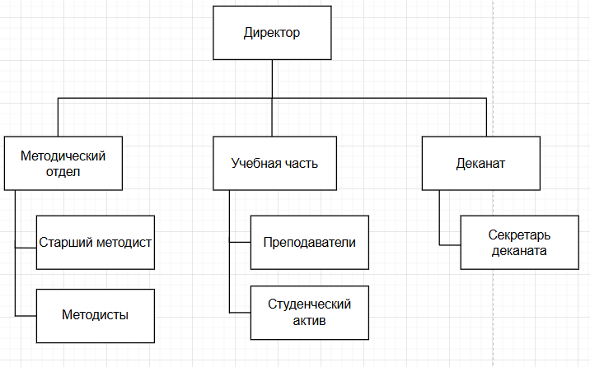
Рис. 1 «Организационная диаграмма»

2.1.2. Моделирование диаграммы вариантов использования
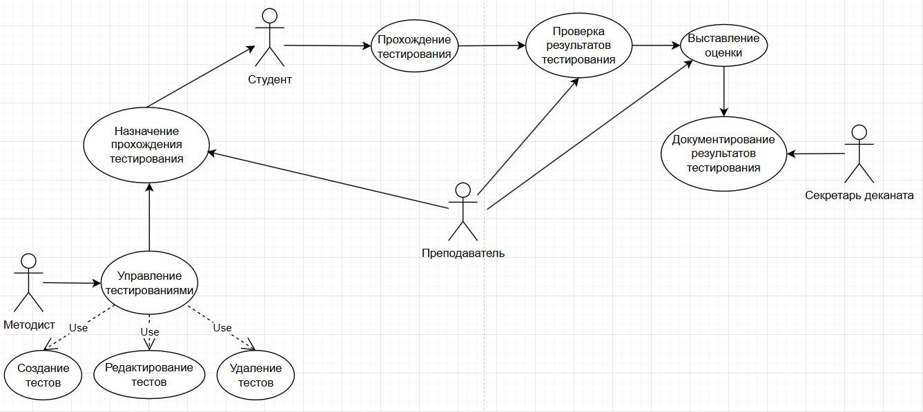
Рис. 2 «Диаграмма вариантов использования»

2.1.3. Определение бизнес-процессов и ЦКП
ЦКП – ценным конечном продуктом организации являются задокументированные результаты тестирования студентов.
Таблица №1 «Общее представление бизнес-процессов»
№ | Бизнес-процесс | Ответственный за процесс
1 | Назначение тестирования | Преподаватель, студент
2 | Управление тестами | Методист
3 | Прохождение тестирования | Студент
4 | Проверка результатов тестирования | Преподаватель, методист
5 | Документирование результатов | Секретарь деканата

2.1.3.1. Детализация бизнес-процессов

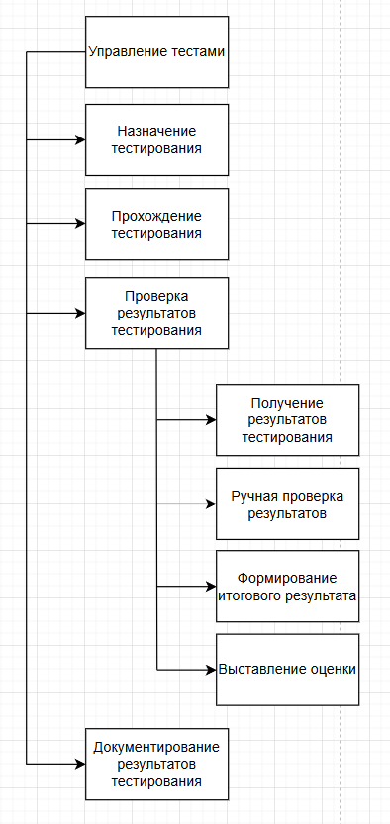
Рис.3 «Декомпозиция «Проверка результатов тестирования» в виде дерева функций»

2.1.3.2. Детализация функций с учетом основных задач, объектов, субъектов
Таблица №2 «Описание функций бизнес-процессов»
№ | Функция | Элемент | Описание
1 | Получение результатов тестирования | Задачи
 |  | Сбор ответов | Физический сбор заполненных студентами листков (бланков) после окончания времени теста.
 |  | Сортировка работ | Группировка собранных листов по алфавиту или по шифру группы для удобства дальнейшей обработки.
 |  | Объекты
 |  | Бланк ответов | Лист бумаги с вариантами ответов или текстом, написанный рукой студента.
 |  | Список группы | Бумажный реестр (явочный лист) для отметки тех, кто сдал работу.
 |  | Субъекты
 |  | Студент | Учащийся учебного заведения, прошедший тестирование.
 |  | Преподаватель | Лицо, принимающее работы в аудитории.
2 | Ручная проверка результатов | Задачи
 |  | Проверка теста | Проверка части с тестами с вариантами ответов
 |  | Рецензирование текста | Чтение развернутых ответов
 |  | Объекты
 |  | Бланк ответов | Лист бумаги с вариантами ответов или текстом, написанный рукой студента.
 |  | Ключ теста | Список правильных ответов.
 |  | Субъекты
 |  | Преподаватель | Сотрудник, проводящий проверку работы
 |  | Методист | Сотрудник, составляющий тестирования и ключи к тестам
3 | Формирование итогового результата | Задачи
 |  | Подсчет баллов | Арифметическое сложение баллов за каждое задание.
 |  | Прохождение теста | Задача, ответы на вопросы в установленное время, выполняет пользователь. Система фиксирует ответы и время выполнения.
 |  | Определение итоговой суммы | Выведение общего числа баллов и сравнение его с методическими нормами.
 |  | Объекты
 |  | Критерии оценивания | Документ (методичка), определяющий, сколько баллов нужно на ту или иную оценку.
 |  | Субъекты
 |  | Преподаватель | Сотрудник, проводящий подсчет баллов.
 |  | Методист | Сотрудник, составляющий критерии оценивания
4 | Выставление оценки | Задачи
 |  | Заполнение ведомости | Вписывание итоговой оценки в официальный бумажный бланк ведомости.
 |  | Объекты
 |  | Экзаменационная ведомость | Бумажный документ, фиксирующий итог аттестации.
 |  | Субъекты
 |  | Преподаватель | Сотрудник, выставляющий оценку в экзаменационную ведомость.
 |  | Секретарь деканата | Сотрудник, осуществляющий проверку корректности заполнения ведомости и её прием для дальнейшей регистрации в учебной части

2.1.4. Графическое представление функции
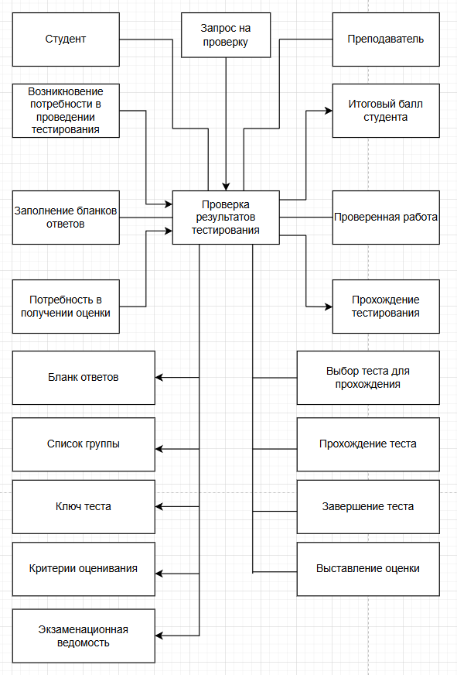
Рис.4 «Окружение функции «Проведение тестирования»»

2.1.5. Анализ входной и выходной информации
Таблица №3 «Входные данные функций бизнес-процесса»
№ | Функция | Данные | Документ | Описание
1 | Получение результатов тестирования | Тестовая часть | Бланк ответов | Тестовая часть с вариантами ответов в каждом вопросе.
 |  | Часть с развернутыми ответами |  | Часть с заданиями, требующими развернутый ответ.
 |  | Список студентов | Список группы | Позволяет проверить, все ли сдали работы.
2 | Ручная проверка результатов | Правильные ответы | Ключ теста | Используются для проверки тестовой части.
3 | Формирование итогового результата | Нормы оценивания | Критерии оценивание | Используется для выставления оценки.

Таблица №4 «Выходные данные функций бизнес-процесса»
№ | Функция | Данные | Документ | Описание
1 | Выставление оценки | Итоговый результат | Экзаменационная ведомость | Официальный документ, фиксирующий факт сдачи дисциплины.

2.1.6. Составление органиограммы
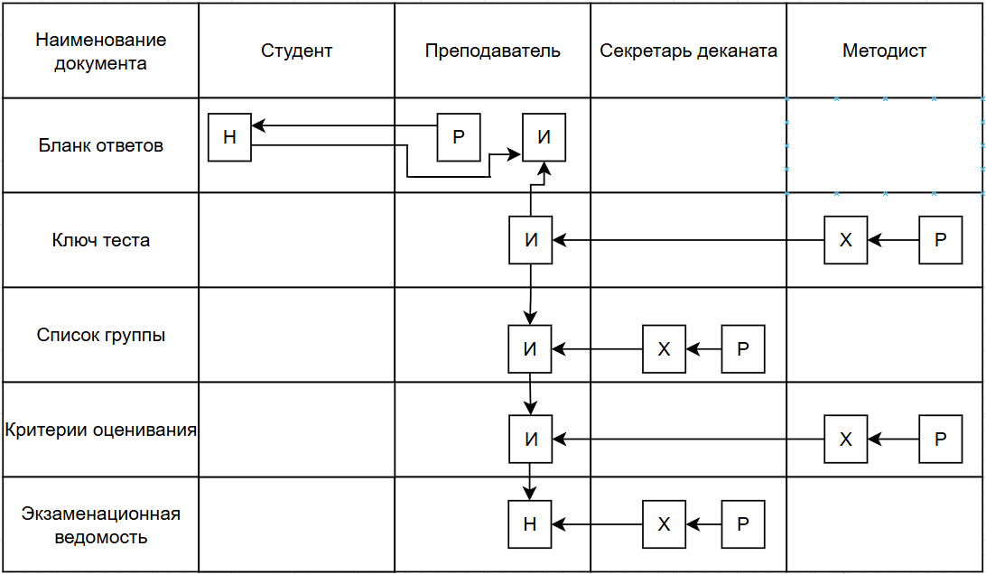
Рис. 5 «Движение документов»

1.2 Моделирование CASE-средствами и CASE-технологиями

1.2.1 UML проектирование
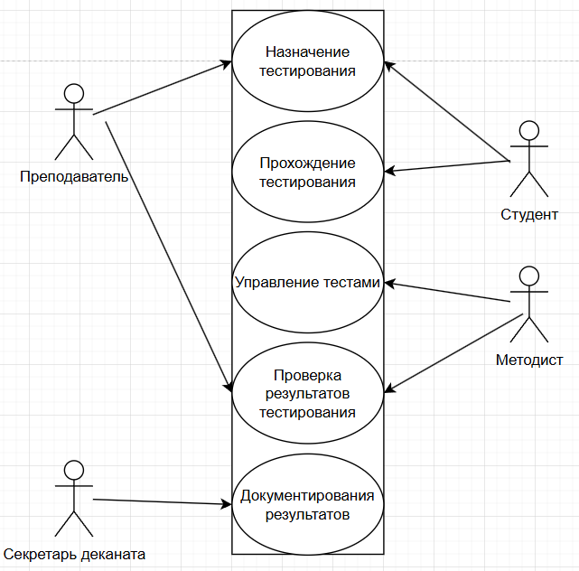
Рис. 6 «Диаграмма прецедентов»
1 этап. Определение бизнес-процессов
Таблица №5 «Бизнес-процессы»
Номер бизнес-процесса | Название бизнес-процесса
1-Упр_тест | Управление тестами
2-Назнач_тест | Назначение тестирования
3-Прохож_тест | Прохождение тестирования
4-Проверк_рез | Проверка результатов тестирования
5-Докум_рез | Документирование результатов тестирования
2 этап. Словесный алгоритм
Бизнес-процесс «Проверка результатов тестирования» (4-Проверк_рез)
Данный бизнес-процесс описывает процедуру обработки экзаменационных работ, их оценки и фиксации результатов в учебном заведении. Процесс осуществляется следующим образом:
- Сбор и отметка: После окончания времени теста Преподаватель собирает бланки и делает отметки в «Списке группы».
- Сортировка: Сразу после сбора работ Преподаватель выполняет их сортировку.
- Получение ключей: По мере необходимости Методист передает «Ключ теста» и «Критерии оценивания» для проведения проверки.
- Ручная проверка: По мере необходимости Преподаватель осуществляет ручную проверку тестов и их рецензирование, используя «Бланк ответов» и «Ключ теста».
- Подсчет баллов: На основании проверенных работ Преподаватель производит подсчет итоговых баллов.
- Определение результата: Используя «Критерии оценивания», Преподаватель определяет окончательный результат (оценку) за тест.
- Заполнение ведомости: После завершения оценки всех работ Преподаватель переносит данные в «Экзаменационную ведомость».
- Контроль корректности: По мере поступления документов Секретарь деканата проверяет правильность заполнения «Экзаменационной ведомости».
- Прием и регистрация: После проверки Секретарь деканата осуществляет финальный прием и официальную регистрацию «Экзаменационной ведомости».

3 этап. Построение диаграммы действий
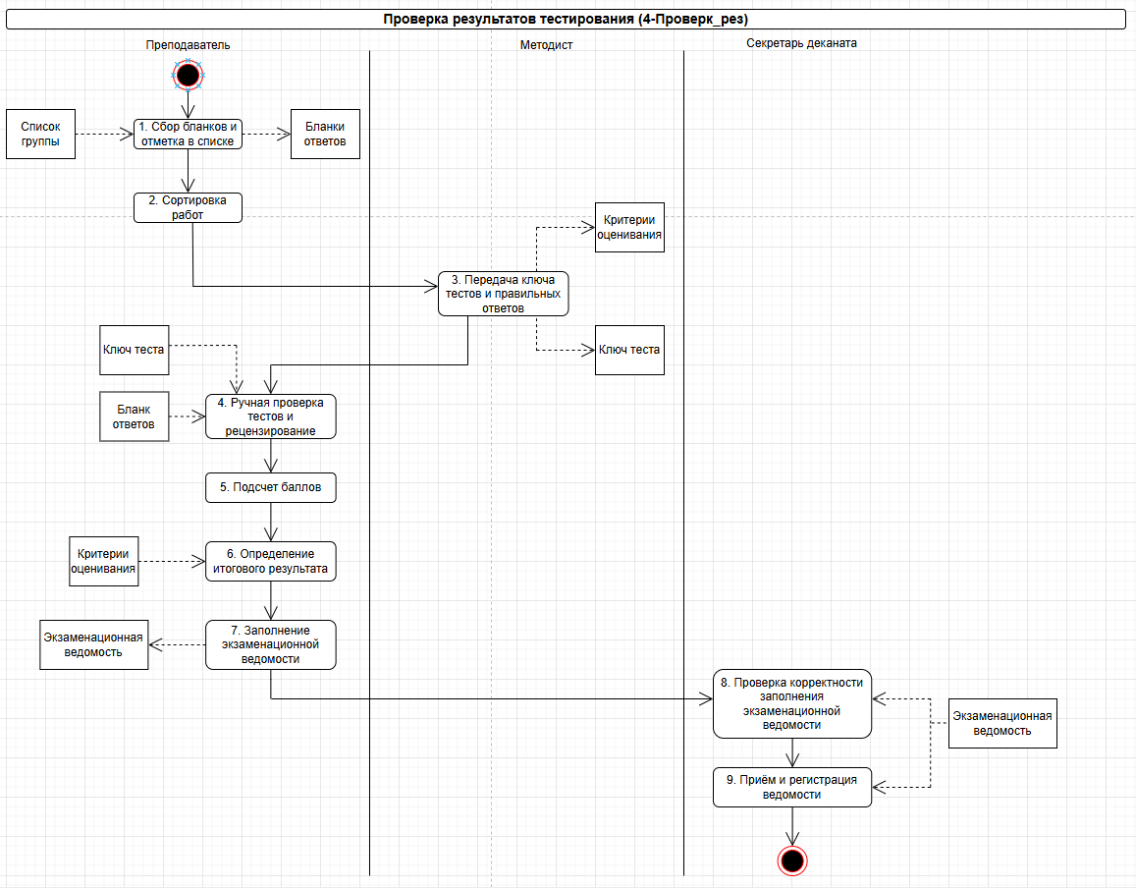
Рис. 7 «Диаграмма действий
4 Этап. Формирование таблицы операций
Все операции, участвующие в процессе «Проверка результатов тестирования», отразите в Таблице описания операций, имеющей следующий формат:
Диаграмма и номер операции на  диаграмме | Операция | Исполнитель | Как часто | Входящие  документы  (документы-  основания) | Исходящий  документ  (составляемый  документ) | Проводка  (дебет,  кредит,  сумма,  аналитика)
1 | 2 | 3 | 4 | 5 | 6 | 7
1-Пр-Тст_1 | Сбор бланков и отметка в списке | Преподаватель | После окончания времени теста | Список группы | Бланк ответов | Нет
1-Пр-Тст_2 | Сортировка работ | Преподаватель | После сбора работ | Нет | Нет | Нет
1-Пр-Тст_3 | Передача ключа тестов и критерий оценивания | Методист | По мере необходимости | Нет | Критерии оценивания, Ключ теста | Нет
1-Пр-Тст_4 | Ручная проверка тестов и рецензирование | Преподаватель | По мере необходимости | Бланк ответов, Ключ теста | Нет | Нет
1-Пр-Тст_5 | Подсчет баллов | Преподаватель | По мере необходимости | Нет | Нет | Нет
1-Пр-Тст_6 | Определение итогового результата | Преподаватель | По мере необходимости | Критерии оценивания | Нет | Нет
1-Пр-Тст_7 | Заполнение экзаменационной ведомости | Преподаватель | После завершения оценки всех работ | Нет | Экзаменационная ведомость | Нет
1-Пр-Тст_8 | Проверка корректности заполнения экзаменационной ведомости | Секретарь деканата | По мере поступления ведомостей | Экзаменационная ведомость | Нет | Нет
1-Пр-Тст_9 | Приём и регистрация ведомости | Секретарь деканата | По мере необходимости | Экзаменационная ведомость | Нет | Нет

Структурный анализ
Таблица №5 «Структурный анализ по 5 направлениям на 3 уровнях»
Внешний уровень | Концептуальный уровень | Внутренний уровень
Объектная структура
Бланк ответов, Ключ теста, Критерии оценивания, Экзаменационная ведомость, Списки групп. | Студент (ФИО, гр.), Преподаватель (кафедра), Тест (ID, вопросы), Ведомость (оценки, дата). | Физическая реализация данных в таблицах БД (SQL), структура входных форм (JSON/XML) и шаблоны выходных отчетов (.docx/.pdf) для печати ведомостей.
Функциональная структура
Управление тестами, назначение тестирования, Прохождение тестирования, Проверка результатов тестирования, документирование результатов тестирования | Разделение процесса проверки на подфункции: сравнение ответа с эталоном, расчет процента верных ответов и интерпретация результата согласно выбранным критериям. | Реализация функций в виде программных библиотек: «Logic_Grader» для расчетов, «Module_UI» для ввода данных и «DB_Connector» для сохранения результатов в базу.
Структура управления
Событие «Завершение теста студентом», вызывающее старт проверки; требование к соблюдению регламента сроков выставления оценок в сессию. | Определение условий: оценка «Зачет» выставляется только при >60% верных ответов; переход прав на редактирование ведомости от преподавателя к секретарю. | Автоматический вызов процедуры пересчета рейтинга при изменении балла; системные прерывания и триггеры БД на обновление статуса документа.
Организационная структура
Иерархия подчинения: Деканат (контроль), Методический отдел (контент) и Кафедры (исполнение в лице преподавателей). | Описание полномочий: Методист готовит тесты, Преподаватель рецензирует работы, Секретарь регистрирует итоговые документы. | Техническая настройка уровней доступа к функциям системы (Role-Based Access Control): чтение, запись или полное администрирование баз данных.
Техническая структура
Типовые рабочие места (АРМ) на базе персональных компьютеров, серверная станция для БД и сетевая инфраструктура (маршрутизаторы, кабели). | Передача данных по защищенным каналам связи (локальная сеть), физическое перемещение распечатанных ведомостей и экспорт данных через API. | Построение системы по модели «клиент-сервер» (веб-интерфейс или десктоп-клиент), обеспечивающей централизованное хранение данных и удаленный доступ.

2. Разработка баз данных в СУБД Mysql

2.1. Построение ER-модели
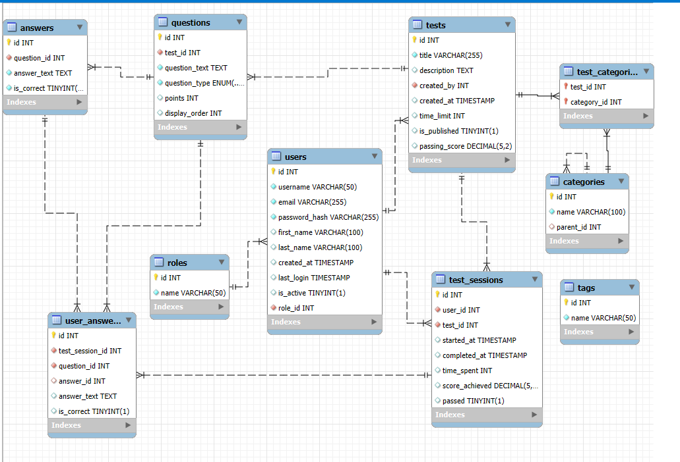
Рис. 8 «ER-Модель»

Таблица №6 «Схема отношений roles (Роли)»
Содержание поля | Имя поля | Тип, длина | Примечание
Идентификатор роли | R_ID | N(4) | первичный ключ
Название роли | R_NAME | V(50) | уникальный

Таблица №7 «Схема отношений users (Пользователи)»
Содержание поля | Имя поля | Тип, длина | Примечание
Идентификатор пользователя | U_ID | N(4) | первичный ключ
Логин | U_USERNAME | V(50) | уникальный
Электронная почта | U_EMAIL | V(255) | уникальный
Хэш пароля | U_PASSWORD | V(255)
Имя | U_FIRSTNAME | V(100)
Фамилия | U_LASTNAME | V(100)
Дата создания | U_CREATED | D
Последний вход | U_LASTLOGIN | D
Активен | U_ACTIVE | L
Идентификатор роли | U_ROLEID | N(4) | внешний ключ (к Roles)

Таблица №8 «Схема отношений tests (Тесты)»
Содержание поля | Имя поля | Тип, длина | Примечание
Идентификатор теста | T_ID | N(4) | первичный ключ
Название теста | T_TITLE | V(255)
Описание теста | T_DESC | T
Создатель | T_CREATOR | N(4) | внешний ключ (к Users)
Дата создания | T_CREATED | D
Лимит времени | T_TIMELIMIT | N(4) | в минутах
Опубликован | T_PUBLISHED | L
Проходной балл | T_PASSSCORE | N(5,2)

Таблица №9 «Схема отношений categories (Категории)»
Содержание поля | Имя поля | Тип, длина | Примечание
Идентификатор категории | C_ID | N(4) | первичный ключ
Название категории | C_NAME | V(100) | уникальный
Родительская категория | C_PARENTID | N(4) | внешний ключ (к Categories)

Таблица №10 «Схема отношений questions (Вопросы)»
Содержание поля | Имя поля | Тип, длина | Примечание
Идентификатор вопроса | Q_ID | N(4) | первичный ключ
Идентификатор теста | Q_TESTID | N(4) | внешний ключ (к Tests)
Текст вопроса | Q_TEXT | T
Тип вопроса | Q_TYPE | V(20) | single/multiple/text
Баллы | Q_POINTS | N(3)
Порядок отображения | Q_ORDER | N(3)

Таблица №11 «Схема отношений answers (Ответы)»
Содержание поля | Имя поля | Тип, длина | Примечание
Идентификатор ответа | A_ID | N(4) | первичный ключ
Идентификатор вопроса | A_QUESTIONID | N(4) | внешний ключ (к Questions)
Текст ответа | A_TEXT | T
Правильный ответ | A_CORRECT | L

Таблица №12 «Схема отношений test_sessions (Сессии тестирования)»
Содержание поля | Имя поля | Тип, длина | Примечание
Идентификатор сессии | S_ID | N(4) | первичный ключ
Идентификатор пользователя | S_USERID | N(4) | внешний ключ (к Users)
Идентификатор теста | S_TESTID | N(4) | внешний ключ (к Tests)
Время начала | S_STARTED | D
Время завершения | S_COMPLETED | D
Затраченное время | S_TIMESPENT | N(6) | в секундах
Набранный балл | S_SCORE | N(5,2)
Прошел тест | S_PASSED | L

Таблица №13 «Схема отношений user_answers (Ответы пользователей)»
Содержание поля | Имя поля | Тип, длина | Примечание
Идентификатор ответа | UA_ID | N(4) | первичный ключ
Идентификатор сессии | UA_SESSIONID | N(4) | внешний ключ (к Test_Sessions)
Идентификатор вопроса | UA_QUESTIONID | N(4) | внешний ключ (к Questions)
Идентификатор ответа | UA_ANSWERID | N(4) | внешний ключ (к Answers)
Текстовый ответ | UA_ANSWERTEXT | T
Правильность ответа | UA_CORRECT | L

Таблица №14 «Схема отношений tags (Теги)»
Содержание поля | Имя поля | Тип, длина | Примечание
Идентификатор тега | TG_ID | N(4) | первичный ключ
Название тега | TG_NAME | V(50) | уникальный

Таблица №15 «Схема отношений test_categories (Категории тестов)»
Содержание поля | Имя поля | Тип, длина | Примечание
Идентификатор теста | TC_TESTID | N(4) | внешний ключ (к Tests)
Идентификатор категории | TC_CATEGORYID | N(4) | внешний ключ (к Categories)

2.2. Определение дополнительных ограничений целостности.
- Таблица roles, атрибут r_name должен быть одним из: 'Начальное', 'Среднее', 'Средне-специальное', 'Высшее'.
- Таблица USERS, атрибут U_ROLEID должен быть одним из: 'Консультант', 'Исполнитель'
- Таблица TESTS, атрибут T_PASSSCORE должен быть между 0 и 100
- Таблица TESTS, атрибут T_TIMELIMIT должен быть больше 0
- Таблица QUESTIONS, атрибут Q_POINTS должен быть больше 0
- Таблица ANSWERS, атрибут A_CORRECT должен быть одним из: 0, 1
- Таблица TEST_SESSIONS, атрибут S_SCORE должен быть между 0 и 100

2.3. Описание групп пользователей и прав доступа
Таблица №16 «Описание групп пользователей и прав доступа»
Таблицы | Группы пользователей (роли)
 | Администраторы | Преподаватели | Студенты | Модераторы
ROLES | SIUD | S | - | S
USERS | SIUD | S | S | SU
TESTS | SIUD | SIUD | S | SIUD
CATEGORIES | SIUD | S | S | SIUD
QUESTIONS | SIUD | SIUD | S | SIUD
ANSWERS | SIUD | SIUD | S | SIUD
TEST_SESSIONS | SIUD | S | SIU | S
USER_ANSWERS | SIUD | S | SIU | S
TAGS | SIUD | SIUD | S | SIUD
TEST_CATEGORIES | SIUD | SIUD | S | SIUD

2.4 Заполнение базы данных
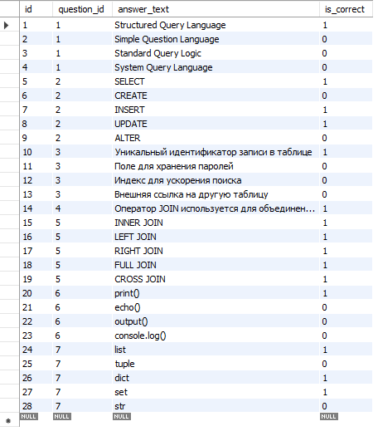
Рис.9 «Таблица answers»

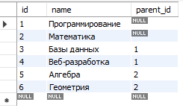
Рис.10 «Таблица categories»

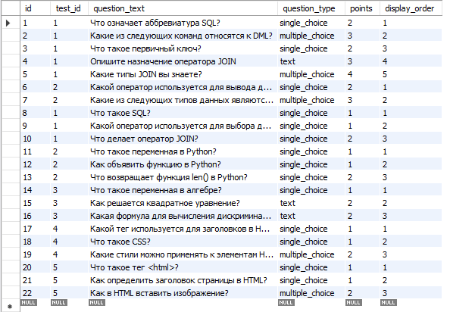
Рис.11 «Таблица questions»

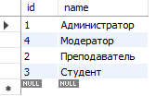
Рис.12 «Таблица roles»

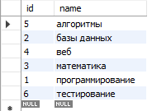
Рис.13 «Таблица tags»
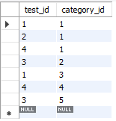
Рис.14 «Таблица test_categories»

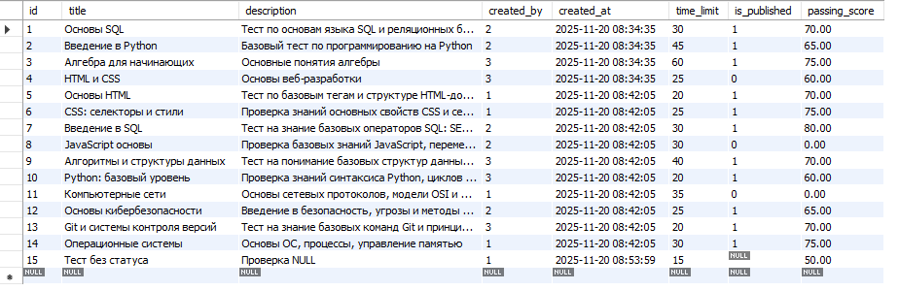
Рис.15 «Таблица test_sessions»

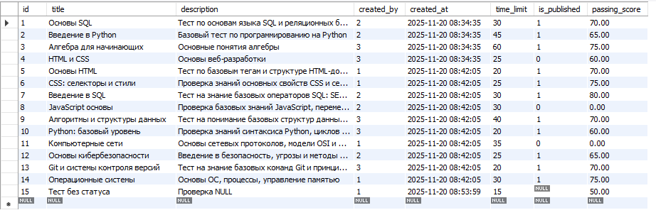
Рис.16 «Таблица tests»

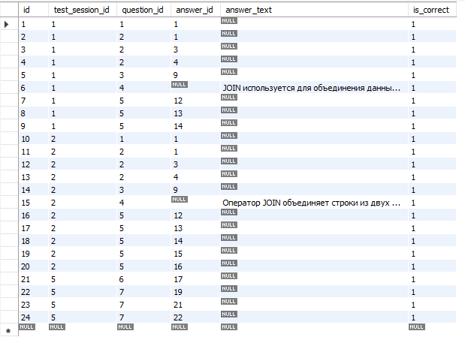
Рис.17 «Таблица user_answers»
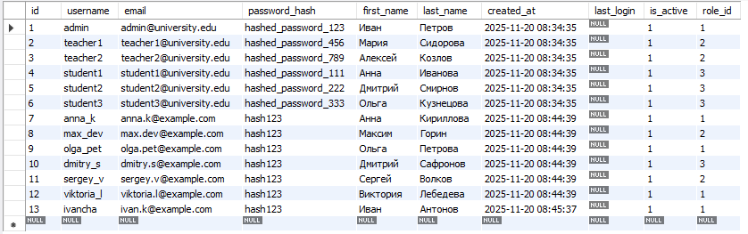
Рис.18 «Таблица users»

2.5. Написание запросов по работе с данными

2.5.1. Выборка и выборка с условие
Вам необходимо написать запросы к таблицам БД демонстрируя работу с операторами: distinct, in, limit, like, order by, between, is, is null
1) distinct
Выводит уникальные question_type из таблицы questions.
SELECT DISTINCT question_type
FROM questions;
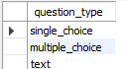
Рис. 19 «Результат выполнения запроса с distinct»
2) in
Выводит username, first_name, last_name пользователей с ролями «Преподаватель» или «Модератор».
SELECT username, first_name, last_name
FROM users
WHERE role_id IN (
SELECT id FROM roles WHERE name IN ('Преподаватель', 'Модератор')
);
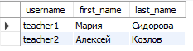
Рис. 20 «Результат выполнения запроса с in»

3) limit
Запрос для получения первых 10 тестов.
SELECT id, title, created_at
FROM tests
LIMIT 10;
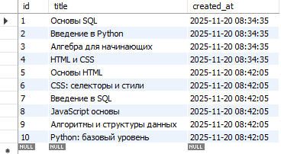
Рис. 21 «Результат выполнения запроса с limit»

4) like
Запрос для поиска пользователей, чьи имена начинаются с "Иван".
SELECT username, first_name, last_name
FROM users
WHERE first_name LIKE 'Иван%';
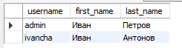
Рис. 22 «Результат выполнения запроса с like»
5) order by
Запрос для выборки тестов, отсортированных по времени ограничения (time_limit), от меньшего к большему.
SELECT id, title, time_limit
FROM tests
ORDER BY time_limit ASC;
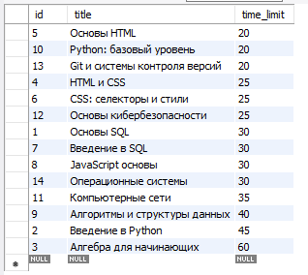
Рис. 23 «Результат выполнения запроса с order by»
6) between
Запрос для выборки всех сессий тестирования, где время потрачено пользователем на тест в пределах от 1000 до 2000.
SELECT *
FROM test_sessions
WHERE time_spent BETWEEN 1000 AND 2000;
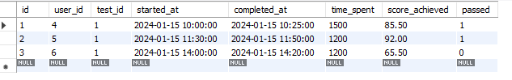
Рис. 24 «Результат выполнения запроса с between»

7) IS
Запрос для выбора всех пользователей, у которых поле last_login равно NULL (то есть пользователи, которые не входили в систему).
SELECT id, username, last_login
FROM users
WHERE last_login IS NULL;
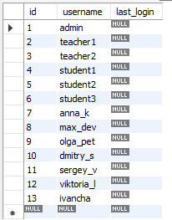
Рис. 25 «Результат выполнения запроса с IS»

8) IS NULL
Запрос для поиска всех тестов, которые еще не были опубликованы (где is_published равно NULL).
SELECT id, title, is_published
FROM tests
WHERE is_published IS NULL;
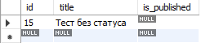
Рис. 26 «Результат выполнения запроса с IS NULL»

2.5.2. Агрегатные функции
Агрегатные функции в MySQL — это специальные функции, которые выполняют вычисления над набором строк таблицы и возвращают одно итоговое значение
Вам необходимо написать запросы к таблицам БД демонстрируя работу функций: avg, count, sum
1) count
Сколько всего тестов.
SELECT COUNT(*) AS total_tests
FROM tests;
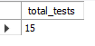
Рис. 27 «Результат выполнения запроса с count»
2)avg
Средний результат прохождения тестов.
SELECT test_id, AVG(score_achieved) AS avg_score
FROM test_sessions
GROUP BY test_id;
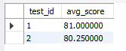
Рис. 28 «Результат выполнения запроса с avg»
3) sum
Суммарное время прохождения всех тестов одним пользователем.
SELECT user_id, SUM(time_spent) AS total_time_spent
FROM test_sessions
GROUP BY user_id;
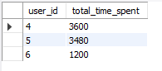
Рис. 29 «Результат выполнения запроса с sum»
2.5.3. Группировка
Группировка в SQL (GROUP BY) объединяет строки с одинаковыми значениями в указанных столбцах
Напишите пример запроса с применением группировки GROUP BY
Напишите пример запроса с применением группировки GROUP BY с использованием условия HAVING

1) GROUP BY
Группирует строки по test_id и считает количество вопросов для каждого теста.
SELECT test_id, COUNT(*) AS total_questions
FROM questions
GROUP BY test_id;
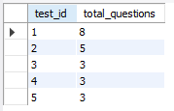
Рис. 30 «Результат выполнения запроса с group by»

2) GROUP BY + HAVING
Выбираются только те тесты, в которых количество вопросов превышает 3.
SELECT test_id, COUNT(*) AS total_questions
FROM questions
GROUP BY test_id
HAVING COUNT(*) > 3;

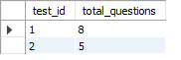
Рис. 31 «Результат выполнения запроса с group by + having»

2.5.4. Подзапросы
Напишите три пример использования подзапросов
1) Выбрать всех пользователей, которые создали хотя бы один тест.
SELECT *
FROM users
WHERE id IN (SELECT created_by FROM tests);

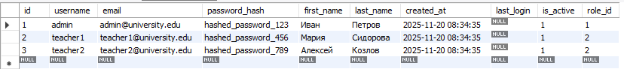
Рис. 32 «Результат выполнения запроса c подзапросом (1)»
2) Показать тесты вместе с количеством вопросов в каждом.
SELECT
t.id,
t.title,
(SELECT COUNT(*)
FROM questions q
WHERE q.test_id = t.id) AS total_questions
FROM tests t;
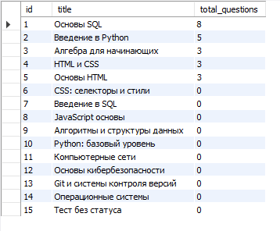
Рис. 33 «Результат выполнения запроса c подзапросом (2)»
3) Показать тесты, в которых количество вопросов больше 3.
SELECT *
FROM (
SELECT test_id, COUNT(*) AS total_questions
FROM questions
GROUP BY test_id
) AS q
WHERE total_questions > 3;

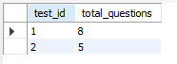
Рис. 34 «Результат выполнения запроса c подзапросом (3)»

2.5.5. Соединение таблиц
Соединение таблиц (JOIN) — это операция объединения строк из двух или более таблиц на основе логической связи между ними
- Напишите запрос с внутренним соединением таблиц (Inner Join)
Выбрать список всех тестов вместе с именем пользователя, который создал тест.
SELECT t.id AS test_id, t.title AS test_title, u.username AS author
FROM tests t
INNER JOIN users u ON t.created_by = u.id;

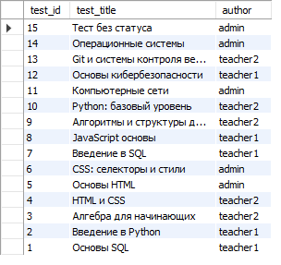
Рис. 35 «Результат выполнения с inner join»

- Напишите запрос с внешним соединением таблиц (Left | Right Join)
Выбрать все тесты и их вопросы, включая тесты, у которых ещё нет вопросов.
SELECT t.id AS test_id, t.title AS test_title, q.id AS question_id, q.question_text
FROM tests t
LEFT JOIN questions q ON t.id = q.test_id;

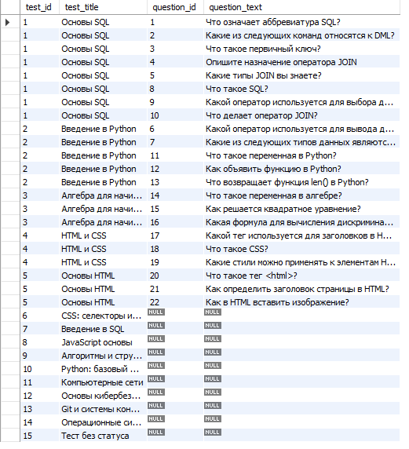
Рис. 36 «Результат выполнения с left join»

- Напишите запрос объединения таблиц (Union)
Выбрать все уникальные имена пользователей и все уникальные имена тестов в один столбец.
SELECT username AS name_or_title
FROM users
UNION
SELECT title AS name_or_title
FROM tests;

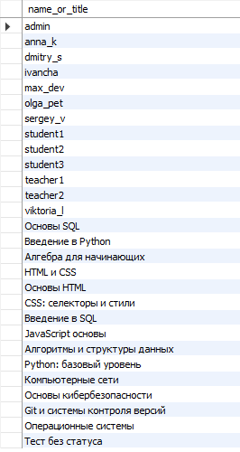
Рис. 37 «Результат выполнения запроса UNION»

2.5.6. Запросы на добавление, удаление, изменение данных
- Запрос на добавление
INSERT INTO users (username, email, password_hash, first_name, last_name, role_id)
VALUES ('alex_m', 'alex.m@example.com', 'hash123', 'Алексей', 'Морозов', 2);

Рис. 38 «Результат выполнения запроса на добавление данных»

- Запрос на удаление
DELETE FROM tests
WHERE id = 10;

Рис. 39 «Результат выполнения запроса на удаление данных»

- Запрос на изменение
UPDATE users
SET email = 'new_email5@example.com'
WHERE id = 5;

Рис. 40 «Результат выполнения запроса на изменение данных»

2.5.7. Встроенные функции
- Напишите запрос с использованием условия CASE
Выводит название теста и его статус (Опубликован/Неопубликован)
SELECT id, title,
CASE
WHEN is_published = 1 THEN 'Опубликован'
ELSE 'Не опубликован'
END AS status
FROM tests;

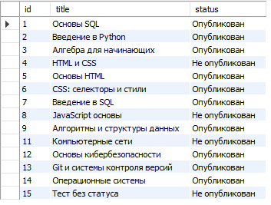
Рис. 41 «Результат выполнения запроса с CASE»

- Напишите запрос с использованием условия IF
Показать, прошёл ли пользователь тест (на основе поля passed).
SELECT user_id, test_id, score_achieved,
IF(passed = 1, 'Пройден', 'Не пройден') AS result
FROM test_sessions;

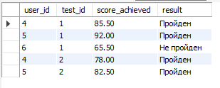
Рис. 42 «Результат выполнения запроса с IF»

3. Работа со встроенными объектами СУБД MySQL

3.1. Работа с хранимыми процедурами
Создайте 5 процедур. Среди которых должны быть процедура: с входными и выходными параметрами, процедура только с входными параметрами, процедура без параметров. Так же процедуры не должны включать в себя запросы, разработанные ранее.
1) Выводит всех активных пользователей.
REATE DEFINER=`root`@`localhost` PROCEDURE `GetActiveUsers`()
BEGIN
SELECT id, username, email
FROM users
WHERE is_active = 1;
END

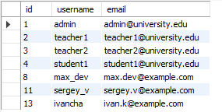
Рис. 43 «Результат выполнения процедуры (1)»

2) Выводит все тесты, созданные конкретным пользователем.
CREATE DEFINER=`root`@`localhost` PROCEDURE `GetTestsByUser`(IN userId INT)
BEGIN
SELECT id, title, description
FROM tests
WHERE created_by = userId;
END
call shumovv_db.GetTestsByUser(2);

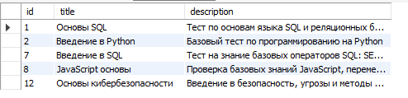
Рис. 44 «Результат выполнения процедуры (2)»

3) Подсчитывает количество тестов у пользователя и возвращает результат.
CREATE DEFINER=`root`@`localhost` PROCEDURE `CountTestsByUser`(IN userId INT, OUT testCount INT)
BEGIN
SELECT COUNT(*) INTO testCount
FROM tests
WHERE created_by = userId;
END
CALL CountTestsByUser(1, @total);
SELECT @total;
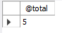
Рис. 45 «Результат выполнения процедуры (3)»

4) Обновляет статус активности пользователя.
CREATE DEFINER=`root`@`localhost` PROCEDURE `SetUserActiveStatus`(IN userId INT, IN status BOOLEAN)
BEGIN
UPDATE users
SET is_active = status
WHERE id = userId;
END

Рис. 46 «Результат выполнения процедуры (4)»

5) Выводит список всех ролей и количество пользователей в каждой роли.
CREATE DEFINER=`root`@`localhost` PROCEDURE `GetRolesWithUserCount`()
BEGIN
SELECT r.id AS role_id, r.name AS role_name, COUNT(u.id) AS user_count
FROM roles r
LEFT JOIN users u ON r.id = u.role_id
GROUP BY r.id, r.name;
END

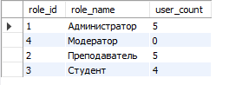
Рис. 47 «Результат выполнения процедуры (5)»

3.2. Работа с хранимыми функциями
Хранимые функции — это именованные блоки кода на SQL, которые хранятся в базе данных, принимают параметры, выполняют вычисления и возвращают одно значение.
Создайте 5 функций. Среди которых должны быть функции: с входными и выходными параметрами, процедура только с входными параметрами, процедура без параметров. Так же функции не должны включать в себя запросы, разработанные ранее.
1) Возвращает количество опубликованных тестов
CREATE FUNCTION `GetPublishedTestCount` ()
RETURNS INT
DETERMINISTIC
BEGIN
DECLARE total INT;

SELECT COUNT(*) INTO total
FROM tests
WHERE is_published = 1;

RETURN total;
END
select shumovv_db.GetPublishedTestCount();

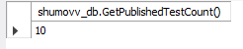
Рис. 48 «Результат выполнения функции (1)»

2) Возвращает максимальный балл среди всех вопросов конкретного теста
CREATE DEFINER=`root`@`localhost` FUNCTION `GetMaxQuestionPoints`(testId INT) RETURNS int
DETERMINISTIC
BEGIN
DECLARE maxPoints INT;

SELECT MAX(points) INTO maxPoints
FROM questions
WHERE test_id = testId;

RETURN maxPoints;
END
select shumovv_db.GetMaxQuestionPoints(2);

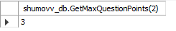
Рис. 49 «Результат выполнения функции (2)»

3) Возвращает количество попыток пользователя пройти тест
CREATE DEFINER=`root`@`localhost` FUNCTION `GetUserAttemptCount`(userId INT, testId INT) RETURNS int
DETERMINISTIC
BEGIN
DECLARE attempts INT;

SELECT COUNT(*) INTO attempts
FROM test_sessions
WHERE user_id = userId AND test_id = testId;

RETURN attempts;
END
select shumovv_db.GetUserAttemptCount(4, 1);

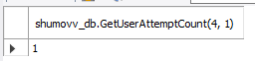
Рис. 50 «Результат выполнения функции (3)»

4) Возвращает количество тестов, связанных с определёнными тегом
CREATE DEFINER=`root`@`localhost` FUNCTION `GetTestCountByTag`(tagId INT) RETURNS int
DETERMINISTIC
BEGIN
DECLARE total INT;

SELECT COUNT(*) INTO total
FROM test_categories tc
JOIN categories c ON tc.category_id = c.id
WHERE c.id = tagId;

RETURN total;
END
select shumovv_db.GetTestCountByTag(1);

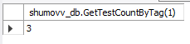
Рис. 51 «Результат выполнения функции (4)»

5) Возвращает итоговый максимальный возможный балл теста
CREATE DEFINER=`root`@`localhost` FUNCTION `GetTestTotalPoints`(testId INT) RETURNS int
DETERMINISTIC
BEGIN
DECLARE totalPoints INT;

SELECT SUM(points) INTO totalPoints
FROM questions
WHERE test_id = testId;

RETURN IFNULL(totalPoints, 0);
END
select shumovv_db.GetTestTotalPoints(3);

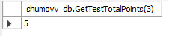
Рис. 52 «Результат выполнения функции (5)»

3.3. Представления
Представления (VIEW) — это виртуальные таблицы, которые не хранят данные физически, а представляют собой сохранённые SQL-запросы.
Создайте минимум 5 представлений. Созданное представление нужно использовать в запросе на выборку.
1) Полная информация о пользователях и их ролях
CREATE VIEW ` view_users_with_roles ` AS
SELECT
u.id AS user_id,
u.username,
u.email,
u.first_name,
u.last_name,
r.name AS role_name,
u.is_active
FROM users u
JOIN roles r ON u.role_id = r.id;SELECT * FROM shumovv_db.view_tests_question_count;
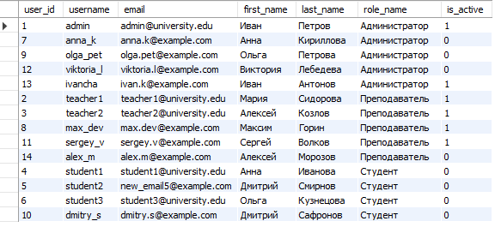
Рис. 53 «Результат выполнения представления (1)»

2) Выводит тесты с количеством вопросов
CREATE VIEW ` view_tests_question_count ` AS
SELECT
t.id AS test_id,
t.title,
t.created_at,
COUNT(q.id) AS question_count
FROM tests t
LEFT JOIN questions q ON t.id = q.test_id
GROUP BY t.id, t.title, t.created_at;
SELECT * FROM shumovv_db.view_tests_question_count;
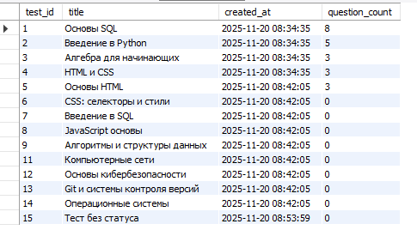
Рис. 54 «Результат выполнения представления (2)»

3) Выводит сессии тестирования с информацией о пользователях
CREATE VIEW `view_test_sessions_info ` AS
SELECT
ts.id AS session_id,
u.username,
t.title AS test_title,
ts.started_at,
ts.completed_at,
ts.score_achieved,
ts.passed
FROM test_sessions ts
JOIN users u ON ts.user_id = u.id
JOIN tests t ON ts.test_id = t.id;
SELECT * FROM shumovv_db.view_test_sessions_info;

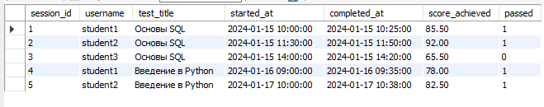
Рис. 55 «Результат выполнения представления (3)»

4) Выводит вопросы с ответами
CREATE VIEW `view_question_answer` AS
SELECT
q.id AS question_id,
q.test_id,
q.question_text,
a.id AS answer_id,
a.answer_text,
a.is_correct
FROM questions q
LEFT JOIN answers a ON q.id = a.question_id;
SELECT * FROM shumovv_db.view_question_answer;
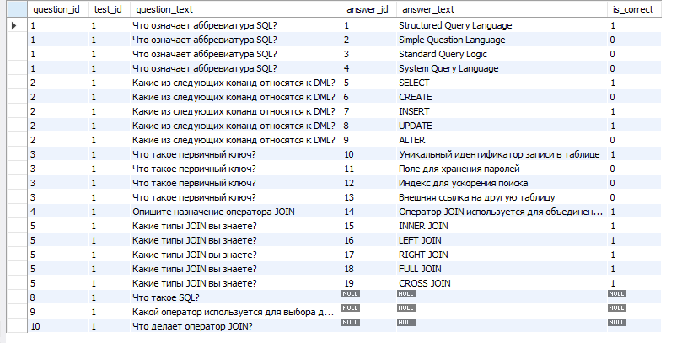
Рис. 56 «Результат выполнения представления (4)»

5) Выводит тесты с их категориями
CREATE VIEW `view_tests_with_categories` AS
SELECT
t.id AS test_id,
t.title,
c.name AS category_name
FROM tests t
JOIN test_categories tc ON t.id = tc.test_id
JOIN categories c ON tc.category_id = c.id;
SELECT * FROM shumovv_db.view_tests_with_categories;

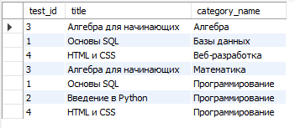
Рис. 57 «Результат выполнения представления (5)»

3.4. Триггеры
Для таблиц создайте набор триггеров, которые решают реальную задачу по обработки транзакций вашей БД. Минимум 5 триггеров должно быть создано. Можно дополнить БД необходимыми таблицами.
Дополнил базу данных таблицами user_activity_log и test_session_log.
1) Обновляет дату последнего входа.
CREATE DEFINER=`root`@`localhost` TRIGGER `users_BEFORE_UPDATE` BEFORE UPDATE ON `users` FOR EACH ROW BEGIN
IF NEW.is_active = 1 AND OLD.is_active = 0 THEN
SET NEW.last_login = CURRENT_TIMESTAMP;
END IF;
END
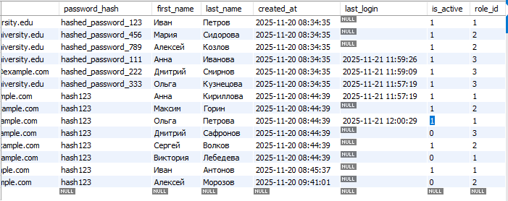
Рис. 58 «Результат выполнения триггера (1)»

2) Логирует появление нового пользователя
CREATE DEFINER=`root`@`localhost` TRIGGER `users_AFTER_INSERT` AFTER INSERT ON `users` FOR EACH ROW BEGIN
INSERT INTO user_activity_log(user_id, action)
VALUES (NEW.id, 'USER_CREATED');
END

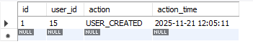
Рис. 59 «Результат выполнения триггера (2)»

3) Логирует удаление пользователя
CREATE DEFINER=`root`@`localhost` TRIGGER `users_AFTER_DELETE` AFTER DELETE ON `users` FOR EACH ROW BEGIN
INSERT INTO user_activity_log(user_id, action)
VALUES (OLD.id, 'USER_DELETE');
END

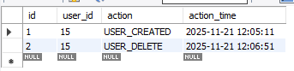
Рис. 60 «Результат выполнения триггера (3)»

4) Логирует завершение сессии
CREATE DEFINER=`root`@`localhost` TRIGGER `test_sessions_AFTER_UPDATE` AFTER UPDATE ON `test_sessions` FOR EACH ROW BEGIN
IF NEW.completed_at IS NOT NULL AND OLD.completed_at IS NULL THEN
INSERT INTO test_session_log(session_id, event, event_time)
VALUES (NEW.id, 'SESSION_COMPLETED', NOW());
END IF;
END

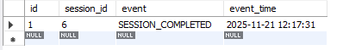
Рис. 61 «Результат выполнения триггера (4)»
5) Логирует изменения пользователя
CREATE DEFINER=`root`@`localhost` TRIGGER `users_AFTER_UPDATE` AFTER UPDATE ON `users` FOR EACH ROW BEGIN
INSERT INTO user_activity_log(user_id, action)
VALUES (NEW.ID, 'USER_UPDATE');
END

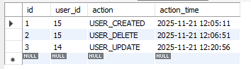
Рис. 62 «Результат выполнения триггера (5)»

3.5. Индексы
Опишите что такое индекс. Покажите пример на основе вашей БД по работе с индексами.
Индекс — это структура данных, которая ускоряет операции поиска и сортировки в таблице за счет дополнительных затрат на дисковое пространство и время обновления.
1) Для быстрого поиска пользователей по email:
CREATE INDEX idx_users_email ON users(email);
2) Для поиска сессий по пользователю и тесту:
CREATE INDEX idx_test_sessions_user_test ON test_sessions(user_id, test_id);
4. Работа с пользователями и исключениями
4.1. Пользователи и их права
Создайте двух любых пользователей и присвойте им роли, описанные в п.2.3. Продемонстрируйте работу созданных пользователей с БД.
1) Пользователь «Модератор»:
SELECT * FROM shumovv_db.users:

Рис. 63 «Проверка возможностей модератора (1)»

Удаление пользователя:
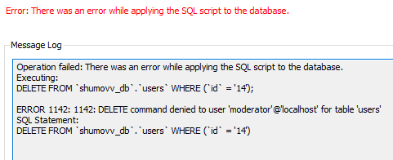
Рис. 64 «Проверка возможностей модератора (2)»
2) Пользователь «Студент»:
У студента отсутствует таблица «roles»
SELECT * FROM shumovv_db.test_sessions:
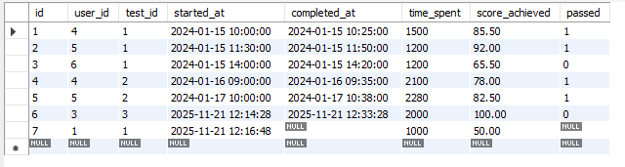
Рис. 65 «Проверка возможностей студента (1)»

Удаление тестирования:

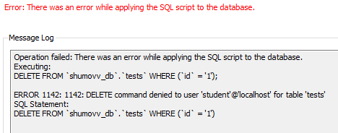
Рис. 66 «Проверка возможностей студента (2)»

Исключения
Исключения (EXCEPT) — это операция работы с множествами, которая возвращает только те строки из первого запроса, которых нет во втором, удаляя дубликаты
- Напишите процедуру «1_create_table_<имя вашей таблицы>», которая создает таблицу «таблица из вашей БД», обработав ошибку номер 1050 (таблица уже существует)
CREATE DEFINER=`root`@`localhost` PROCEDURE `1_create_table_test_session_log`()
BEGIN
DECLARE EXIT HANDLER FOR 1050
BEGIN
SELECT 'Таблица test_session_log уже существует' AS message;
END;

CREATE TABLE test_session_log (
id INT PRIMARY KEY AUTO_INCREMENT,
session_id INT NOT NULL,
event VARCHAR(50) NOT NULL,
event_time TIMESTAMP DEFAULT CURRENT_TIMESTAMP,
user_id INT,
test_id INT,
score_achieved DECIMAL(5,2),
passed BOOLEAN,
FOREIGN KEY (session_id) REFERENCES test_sessions(id),
FOREIGN KEY (user_id) REFERENCES users(id),
FOREIGN KEY (test_id) REFERENCES tests(id)
);

SELECT 'Таблица test_session_log успешно создана' AS message;
END

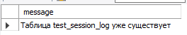
Рис. 67 «Результат обработки исчключения (1)»

- Напишите процедуру “ 2_found_table <имя вашей таблицы>, <имя вашего столбца>», ”, которая выбирает данные из указанной таблицы. Если такой нет, то выводится сообщение об ошибке 1146 (Неизвестная таблица)
CREATE DEFINER=`root`@`localhost` PROCEDURE `2_found_table`(IN table_name VARCHAR(64), IN column_name VARCHAR(100))
BEGIN
DECLARE EXIT HANDLER FOR 1146
BEGIN
SELECT CONCAT('Ошибка 1146: Таблица "', table_name, '" не найдена') AS message;
END;

-- Если column_name пустой или NULL, используем все столбцы
IF column_name IS NULL OR column_name = '' OR column_name = '*' THEN
SET column_name = '*';
END IF;

SET @sql_query = CONCAT('SELECT ', column_name, ' FROM ', table_name, ' LIMIT 5');
PREPARE stmt FROM @sql_query;
EXECUTE stmt;
DEALLOCATE PREPARE stmt;
END
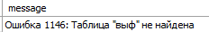
Рис. 68 «Результат обработки исчключения (2)»

- Напишите процедуру «3_select_column_<имя вашей таблицы>», которая выводит данные указанного столбца таблицы «имя вашей таблицы», а в случае если такого столбца нет, выводит ошибку. (код ошибки 1054)
CREATE DEFINER=`root`@`localhost` PROCEDURE `3_select_column_users`(IN column_name VARCHAR(50))
BEGIN
DECLARE EXIT HANDLER FOR 1054
BEGIN
SELECT CONCAT('Ошибка 1054: Столбец "', column_name, '" не найден в таблице users') AS message;
END;

-- Если column_name пустой или NULL, используем все столбцы
IF column_name IS NULL OR column_name = '' OR column_name = '*' THEN
SET column_name = '*';
END IF;

SET @sql_query = CONCAT('SELECT ', column_name, ' FROM users LIMIT 5');
PREPARE stmt FROM @sql_query;
EXECUTE stmt;
DEALLOCATE PREPARE stmt;
END

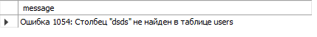
Рис. 69 «Результат обработки исчключения (3)»

- Напишите процедуру «4_create_BD_<имя вашей БД>», Которая добавляет базу данных, а если такая уже имеется, выводит сообщение(код ошибки 1007)
CREATE DEFINER=`root`@`localhost` PROCEDURE `4_create_BD_shumovv_db`()
BEGIN
DECLARE EXIT HANDLER FOR 1007
BEGIN
SELECT 'Ошибка 1007: База данных shumovv_db уже существует' AS message;
END;

CREATE DATABASE shumovv_db;
SELECT 'База данных shumovv_db успешно создана' AS message;
END

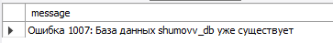
Рис. 70 «Результат обработки исчключения (4)»

- Напишите процедуру «5_Drop_BD <имя вашей БД>», которая удаляет БД «имя вашей БД», а в случае, если такого БД нет, выводит ошибку. (код ошибки 1008)
CREATE DEFINER=`root`@`localhost` PROCEDURE `5_Drop_BD_shumovv_db_test`()
BEGIN
DECLARE EXIT HANDLER FOR 1008
BEGIN
SELECT 'Ошибка 1008: База данных shumovv_db не существует' AS message;
END;

DROP DATABASE shumovv_db_test;
SELECT 'База данных shumovv_db успешно удалена' AS message;
END

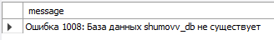
Рис. 71 «Результат обработки исчключения (5)»

5. Проектирование и разработка графовой базы данных

5.1. Понятие и назначение графовых баз данных
Графовая база данных — разновидность баз данных с реализацией сетевой модели в виде графа и его обобщений. Графовая СУБД — система управления графовыми базами данных.
Neo4j — графовая система управления базами данных с открытым исходным кодом, реализованная на Java.

5.2. Построение логической модели по предметной области
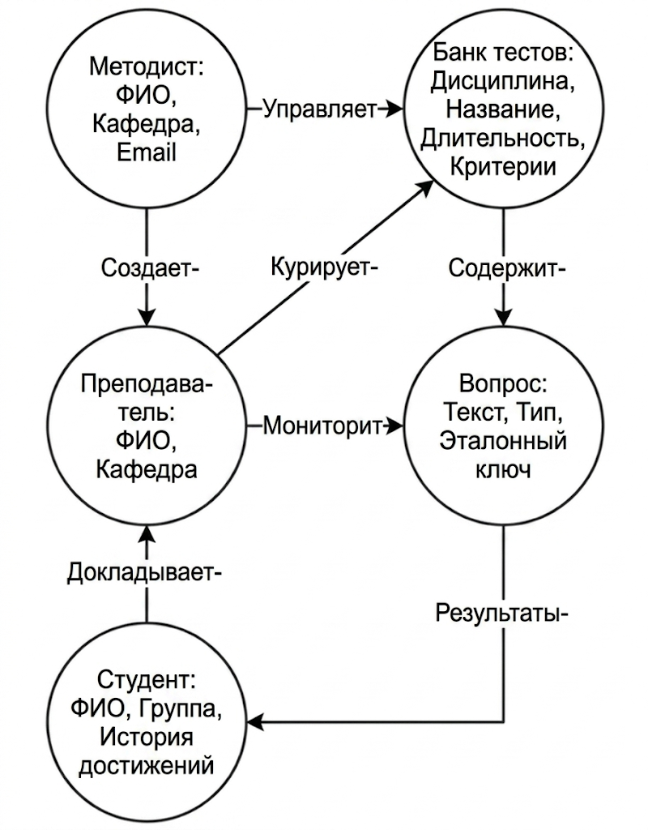
Рис.72 «Логическая модель»

5.3. Процесс создания прототипа БД
Создание происходит при помощи запросов Cypher запросов и основывался на БД из MS SQL.
CREATE (:Role {id_role: 1, Name: 'Администратор'});
CREATE (:Role {id_role: 2, Name: 'Преподаватель'});
CREATE (:Role {id_role: 3, Name: 'Студент'});

CREATE (:User {id_user: 1, Username: 'admin', Email: 'admin@uni.edu', FirstName: 'Иван', LastName: 'Петров'});
CREATE (:User {id_user: 2, Username: 'teacher1', Email: 't1@uni.edu', FirstName: 'Мария', LastName: 'Сидорова'});
CREATE (:User {id_user: 4, Username: 'student1', Email: 's1@uni.edu', FirstName: 'Анна', LastName: 'Иванова'});

CREATE (:Category {id_category: 1, Name: 'Программирование'});
CREATE (:Category {id_category: 3, Name: 'Базы данных'});

CREATE (:Test {id_test: 1, Title: 'Основы SQL', TimeLimit: 30, PassingScore: 70.0});
CREATE (:Test {id_test: 2, Title: 'Введение в Python', TimeLimit: 45, PassingScore: 65.0});

CREATE (:Question {id_question: 1, Text: 'Что означает SQL?', Type: 'single_choice', Points: 2});
CREATE (:Question {id_question: 2, Text: 'Команды DML?', Type: 'multiple_choice', Points: 3});

CREATE (:Answer {id_answer: 1, Text: 'Structured Query Language', IsCorrect: true});
CREATE (:Answer {id_answer: 2, Text: 'Simple Question Language', IsCorrect: false});

CREATE (:TestSession {id_session: 1, Date: '2024-01-15', Score: 85.5, Passed: true});

MATCH (u:User {id_user: 1}), (r:Role {id_role: 1}) CREATE (u)-[:HAS_ROLE]->(r);
MATCH (u:User {id_user: 2}), (r:Role {id_role: 2}) CREATE (u)-[:HAS_ROLE]->(r);
MATCH (u:User {id_user: 4}), (r:Role {id_role: 3}) CREATE (u)-[:HAS_ROLE]->(r);

MATCH (u:User {id_user: 2}), (t:Test {id_test: 1}) CREATE (u)-[:CREATED]->(t);

MATCH (t:Test {id_test: 1}), (c:Category {id_category: 3}) CREATE (t)-[:BELONGS_TO]->(c);
MATCH (c3:Category {id_category: 3}), (c1:Category {id_category: 1}) CREATE (c3)-[:CHILD_OF]->(c1);

MATCH (t:Test {id_test: 1}), (q:Question {id_question: 1}) CREATE (t)-[:CONTAINS]->(q);
MATCH (t:Test {id_test: 1}), (q:Question {id_question: 2}) CREATE (t)-[:CONTAINS]->(q);

MATCH (q:Question {id_question: 1}), (a:Answer {id_answer: 1}) CREATE (q)-[:HAS_OPTION]->(a);
MATCH (q:Question {id_question: 1}), (a:Answer {id_answer: 2}) CREATE (q)-[:HAS_OPTION]->(a);

MATCH (u:User {id_user: 4}), (s:TestSession {id_session: 1}) CREATE (u)-[:STARTED_SESSION]->(s);
MATCH (s:TestSession {id_session: 1}), (t:Test {id_test: 1}) CREATE (s)-[:FOR_TEST]->(t);

MATCH (s:TestSession {id_session: 1}), (a:Answer {id_answer: 1})
CREATE (s)-[:CHOSE_ANSWER {is_correct: true}]->(a);

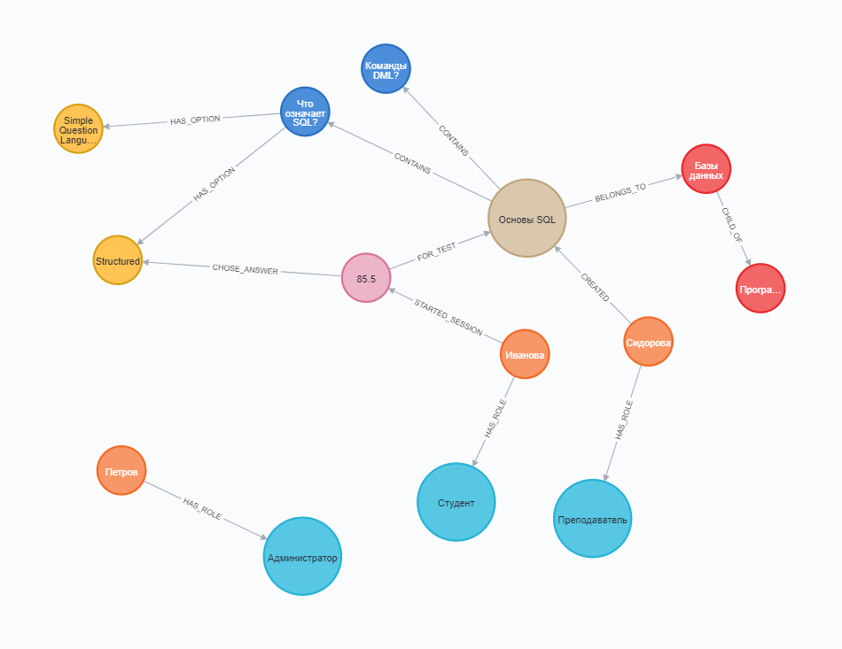
Рис.73 «Графовое отображение концептуальной базы данных»

5.4. Разработка реальной базы данных предметной области

5.4.1. Создание и заполнение БД
CREATE (rAdmin:Role {name: 'Администратор'})
CREATE (rTeacher:Role {name: 'Преподаватель'})
CREATE (rStudent:Role {name: 'Студент'})
CREATE (rMod:Role {name: 'Модератор'})

CREATE (uAdmin:User {username: 'admin', email: 'admin@university.edu', firstName: 'Иван', lastName: 'Петров'})
CREATE (uTeacher1:User {username: 'teacher1', email: 'teacher1@university.edu', firstName: 'Мария', lastName: 'Сидорова'})
CREATE (uTeacher2:User {username: 'teacher2', email: 'teacher2@university.edu', firstName: 'Алексей', lastName: 'Козлов'})
CREATE (uStudent1:User {username: 'student1', email: 'student1@university.edu', firstName: 'Анна', lastName: 'Иванова'})
CREATE (uStudent2:User {username: 'student2', email: 'student2@university.edu', firstName: 'Дмитрий', lastName: 'Смирнов'})

CREATE (cProg:Category {name: 'Программирование'})
CREATE (cMath:Category {name: 'Математика'})
CREATE (cDB:Category {name: 'Базы данных'})
CREATE (cWeb:Category {name: 'Веб-разработка'})

CREATE (tSql:Test {title: 'Основы SQL', timeLimit: 30, passingScore: 70.0, isPublished: true})
CREATE (tPy:Test {title: 'Введение в Python', timeLimit: 45, passingScore: 65.0, isPublished: true})

CREATE (:Tag {name: 'программирование'}), (:Tag {name: 'базы данных'}), (:Tag {name: 'алгоритмы'})

CREATE (q1:Question {text: 'Что означает SQL?', type: 'single_choice', points: 2, order: 1})
CREATE (q2:Question {text: 'Какие команды относятся к DML?', type: 'multiple_choice', points: 3, order: 2})

CREATE (a1_1:Answer {text: 'Structured Query Language', isCorrect: true})
CREATE (a1_2:Answer {text: 'Simple Question Language', isCorrect: false})
CREATE (a2_1:Answer {text: 'SELECT', isCorrect: true})
CREATE (a2_2:Answer {text: 'INSERT', isCorrect: true})
CREATE (a2_3:Answer {text: 'CREATE', isCorrect: false})

CREATE (sess1:Session {startedAt: '2024-01-15 10:00:00', score: 85.5, passed: true})

WITH rAdmin, rTeacher, rStudent, uAdmin, uTeacher1, uTeacher2, uStudent1, uStudent2,
cProg, cMath, cDB, cWeb, tSql, tPy, q1, q2, a1_1, a1_2, a2_1, a2_2, a2_3, sess1

CREATE (uAdmin)-[:HAS_ROLE]->(rAdmin)
CREATE (uTeacher1)-[:HAS_ROLE]->(rTeacher)
CREATE (uTeacher2)-[:HAS_ROLE]->(rTeacher)
CREATE (uStudent1)-[:HAS_ROLE]->(rStudent)
CREATE (uStudent2)-[:HAS_ROLE]->(rStudent)

CREATE (cDB)-[:SUB_CATEGORY_OF]->(cProg)
CREATE (cWeb)-[:SUB_CATEGORY_OF]->(cProg)
CREATE (tSql)-[:BELONGS_TO]->(cDB)
CREATE (tPy)-[:BELONGS_TO]->(cProg)
CREATE (uTeacher1)-[:CREATED]->(tSql)

CREATE (tSql)-[:HAS_QUESTION]->(q1)
CREATE (tSql)-[:HAS_QUESTION]->(q2)
CREATE (q1)-[:HAS_ANSWER]->(a1_1)
CREATE (q1)-[:HAS_ANSWER]->(a1_2)
CREATE (q2)-[:HAS_ANSWER]->(a2_1)
CREATE (q2)-[:HAS_ANSWER]->(a2_2)
CREATE (q2)-[:HAS_ANSWER]->(a2_3)

CREATE (uStudent1)-[:STARTED_SESSION]->(sess1)
CREATE (sess1)-[:FOR_TEST]->(tSql)
CREATE (sess1)-[:SUBMITTED {at: '10:05'}]->(a1_1)
CREATE (sess1)-[:SUBMITTED {at: '10:10'}]->(a2_1)

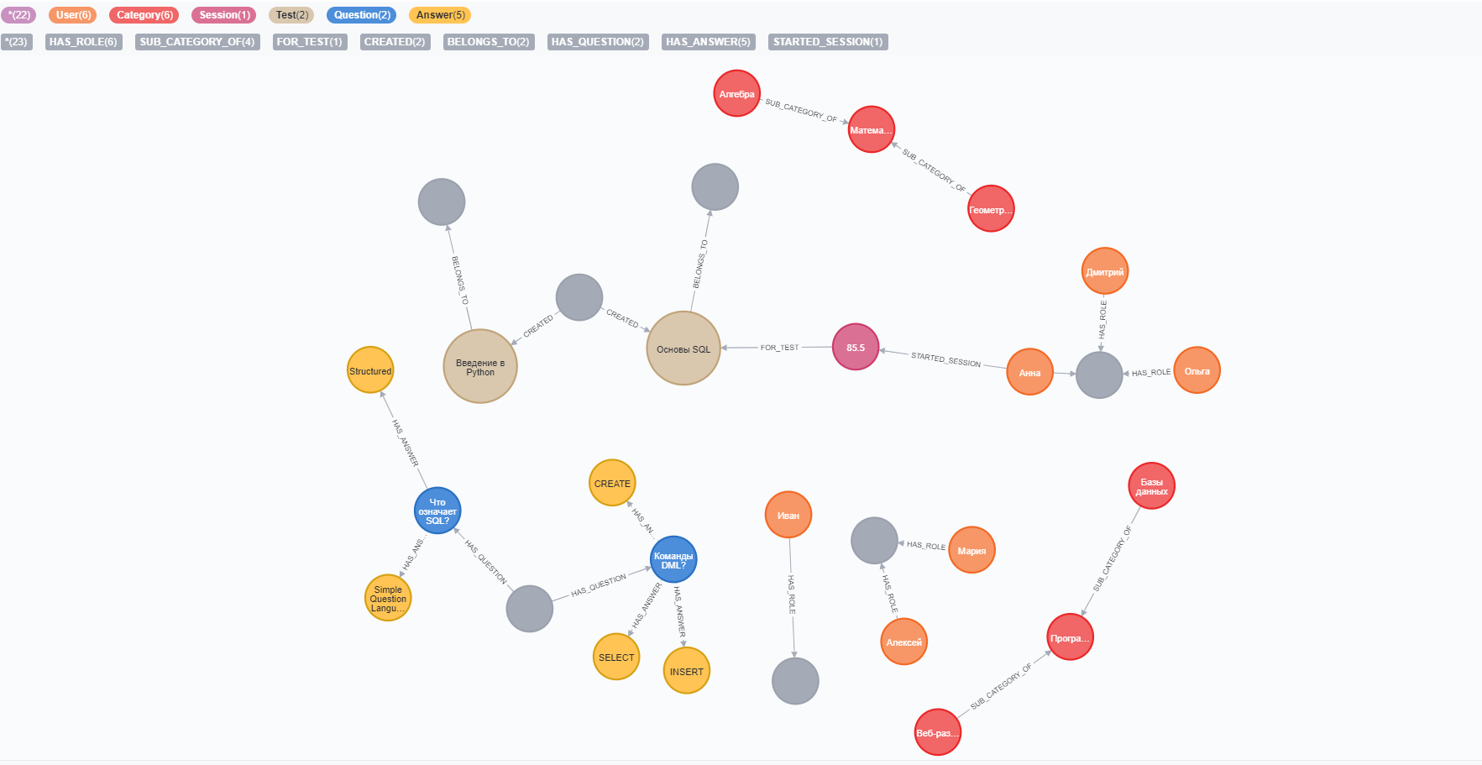
Рис.74 «Схема Neo4j»

5.4.2. Выполнение запросов к данным
1)MATCH (r:Role)
RETURN r.name AS Name
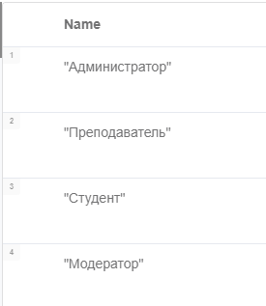
Рис.75 «Таблица ролей»
2)MATCH (u:User)
OPTIONAL MATCH (u)-[:HAS_ROLE]->(r:Role)
RETURN u.username AS username,
u.email AS email,
u.firstName AS first_name,
u.lastName AS last_name,
coalesce(r.name, "Студент") AS role

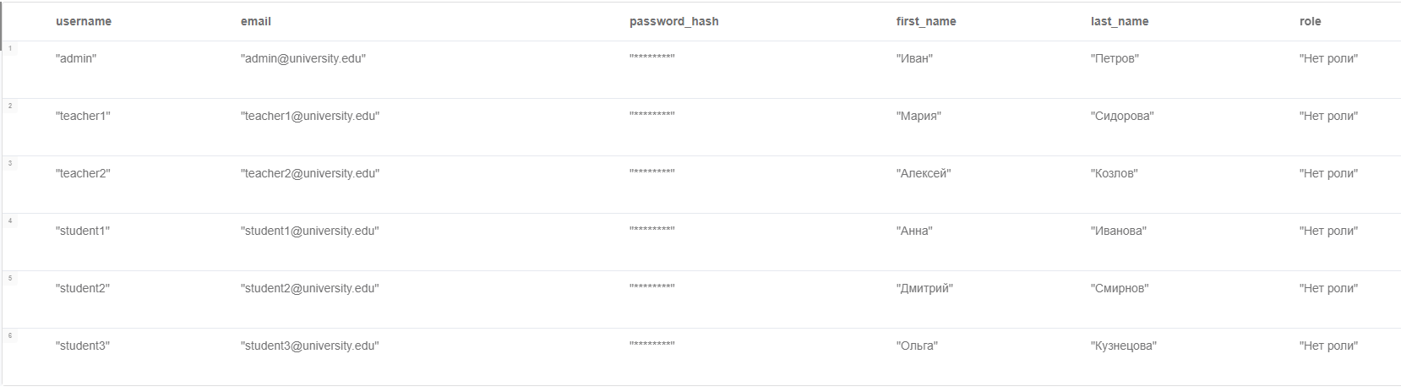
Рис.76 «Таблица пользователей»

3)MATCH (t:Test)
OPTIONAL MATCH (u:User)-[:CREATED]->(t)
RETURN t.title AS title,
t.description AS description,
coalesce(u.username, "admin") AS created_by,
t.timeLimit AS time_limit,
t.passingScore AS passing_score
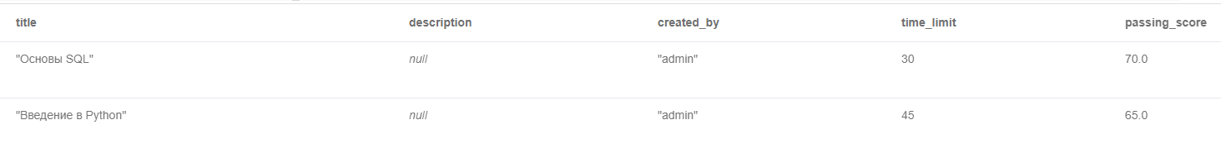
Рис.77 «Таблица тестов»

4)MATCH (c:Category)
OPTIONAL MATCH (c)-[:SUB_CATEGORY_OF]->(p:Category)
RETURN c.name AS name,
coalesce(p.name, "---") AS parent_category

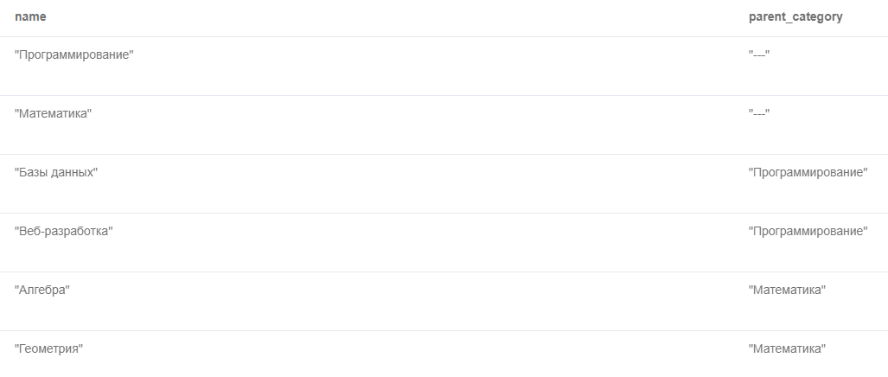
Рис.78 «Таблица категорий»

Рис.79 «Таблица сессий тестирования»

5.4.3. Запросы на выборку данных в консоль
1)MATCH (u:User)-[:STARTED_SESSION]->(s:Session)
WHERE s.score > 80
MATCH (s)-[:FOR_TEST]->(t:Test)
RETURN u.firstName + " " + u.lastName AS Student,
t.title AS Test,
s.score AS FinalScore

Рис.80 «Результат первого запроса»

2) MATCH (u:User)-[:HAS_ROLE]->(r:Role)
RETURN u.username AS Login, r.name AS Role

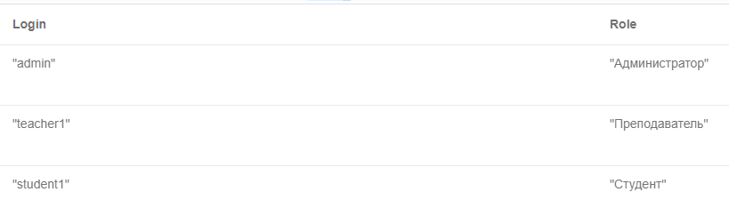
Рис.81 «Результат второго запроса»

3) MATCH (u:User)-[:STARTED_SESSION]->(sess:Session)-[:FOR_TEST]->(t:Test)
RETURN u.username AS Student, t.title AS Test, sess.score AS Result
Рис.81 «Результат третьего запроса»

4) MATCH (teacher:User {username: 'teacher1'})-[:CREATED]->(test:Test)
RETURN teacher.firstName + " " + teacher.lastName AS Teacher,
test.title AS Test_Title,
test.passingScore AS Passing_Score
Рис.82 «Результат четвертого запроса»
5) MATCH (student:User)-[:STARTED_SESSION]->(session:Session)-[:FOR_TEST]->(test:Test {title: 'Основы SQL'})
RETURN student.username AS Student_Login,
session.score AS Achieved_Score,
session.passed AS Is_Passed
Рис.83 «Результат пятого запроса»

6) MATCH (u:User)-[:CREATED]->(t:Test)
RETURN u.username AS Author, count(t) AS Total_Tests
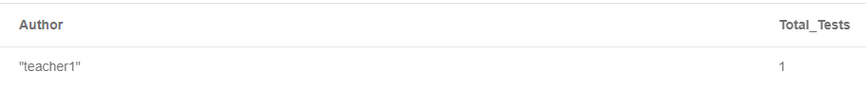
Рис.84 «Результат шестого запроса»

6. Анализ и аналитика данных

6.1. Подготовка данных
Данные собраны за период с 2024-01-15 по 2026-03-30
Id - Первичный ключ
User_id – Внешний ключ к таблице users
Test_id - Внешний ключ к таблице tests
started_at – дата и время начала теста
completed_at – дата и время окончания теста
time_spent – время прохождения теста
score_achieved – результат прохождения теста
passed – пройден ли тест полностью

Вычисляемые поля:
Percent_of_total_time: [time_spent] / SUM([time_spent])
Grade: if [score_achieved] > 50 then "Высокий" else "Низкий" END
Weekday: DAYOFWEEK([completed_at])

6.1.2 Создание источника данных
Для получения данных выполняется загрузка CSV файлы test_sessions.csv
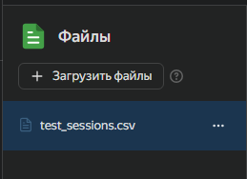
Рис.85 «Загруженный файл test_sessions.csv»

6.2.3 Обязательные поля в данных (для самостоятельной работы)
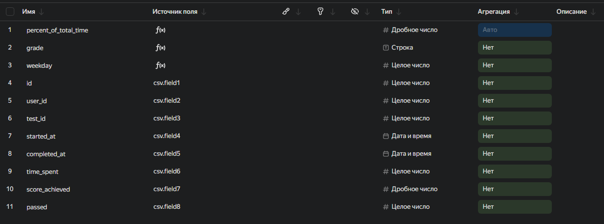
Рис.86 «Датасет со всеми полями»

6.2. Создание визуализаций

6.2.1 Построение базовых чартов
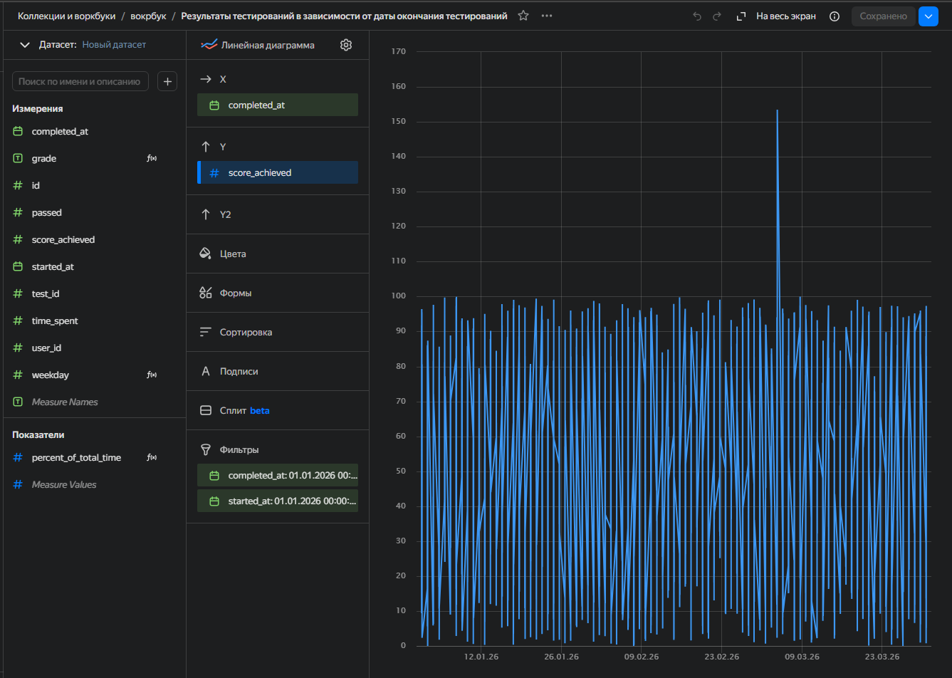
Рис.87 «Построение чарта ”Результаты тестирований в зависимости от даты окончания тестирований”»

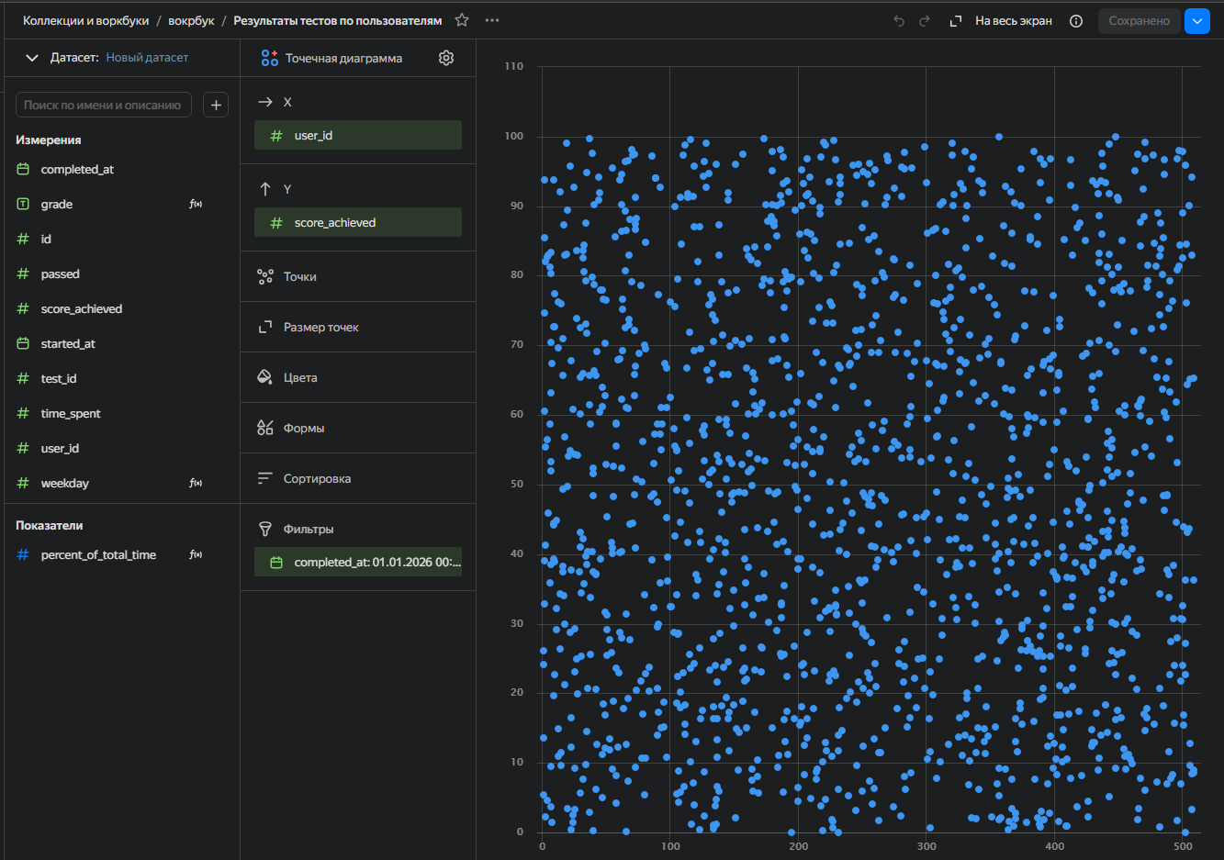
Рис.88 «Построение чарта “Результаты тестов по пользователям”»

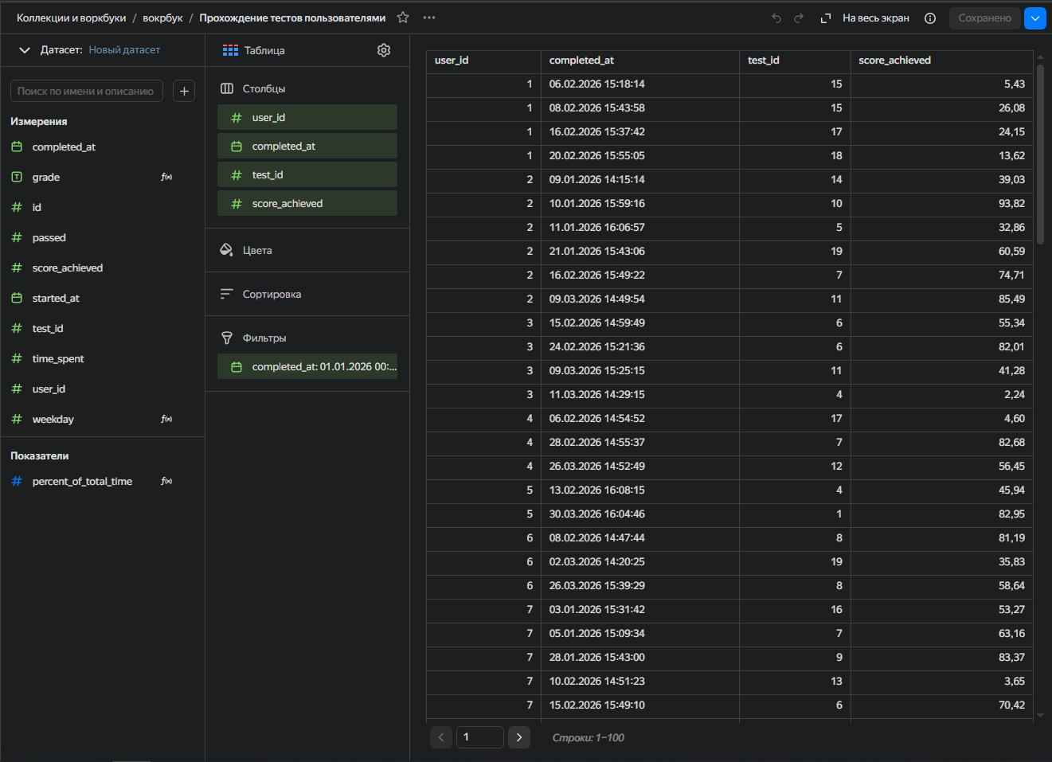
Рис.89 «Построение чарта “Прохождение тестов пользователями”»

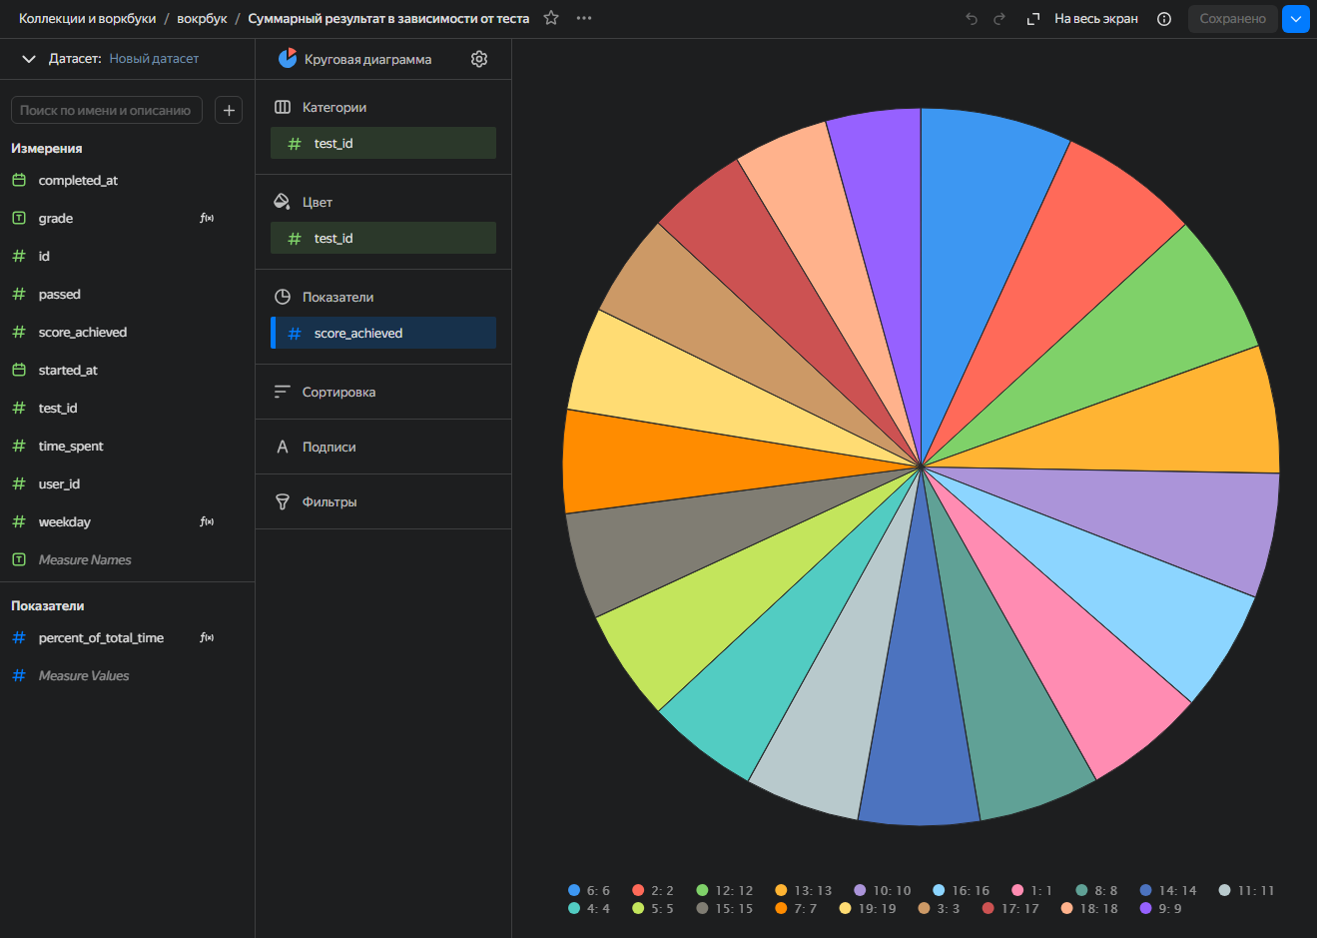
Рис.90 «Построение чарта “Суммарный результат в зависимости от теста”»
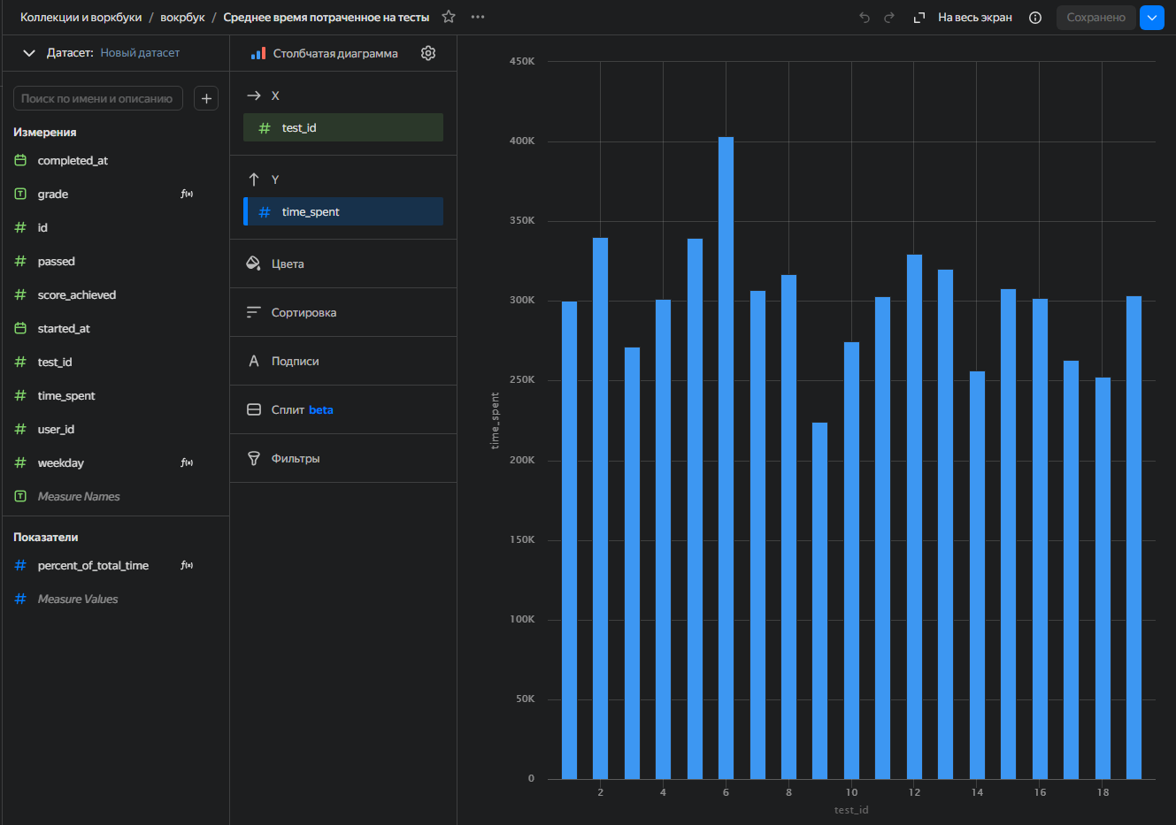
Рис.91 «Построение чарта “Среднее время потраченное на тест”»

6.3. Создание дашборда
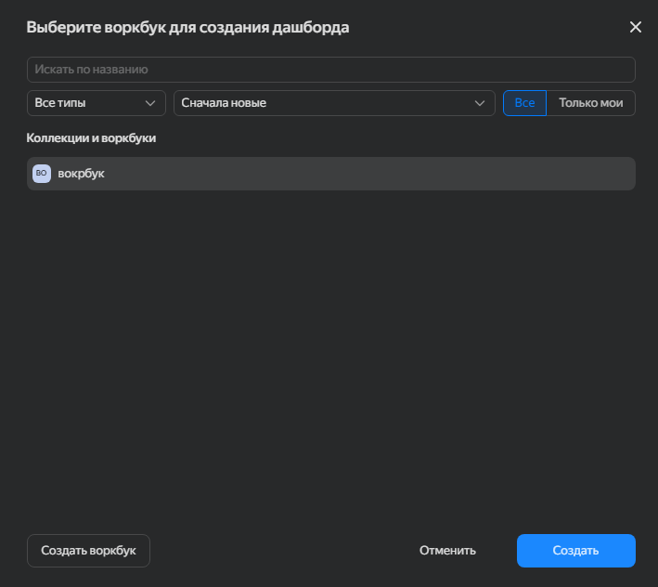
Рис.92 «Создание дашборда»

6.3.1 Добавление чартов на дашборд
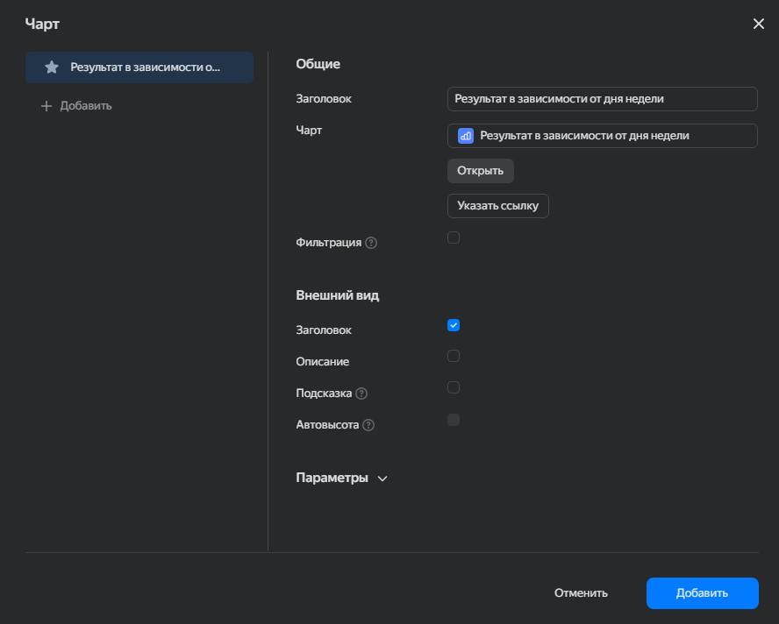
Рис.93 «Добавление чарта на дашборд»

6.3.2 Настройка фильтров
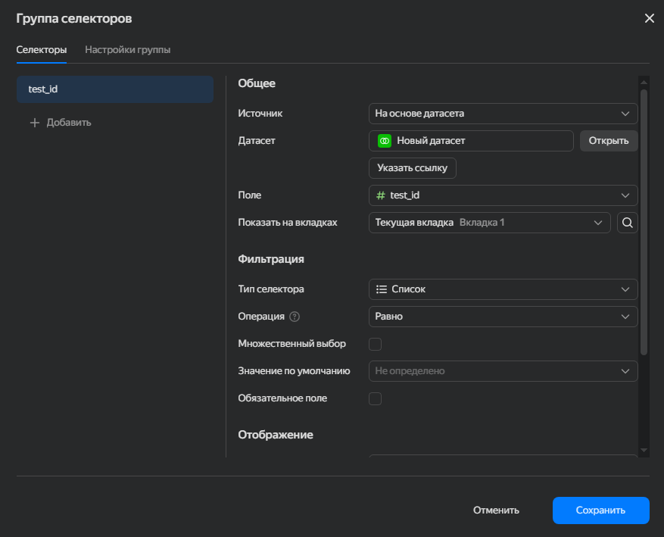
Рис.94 «Настройка фильтрации по тесту»

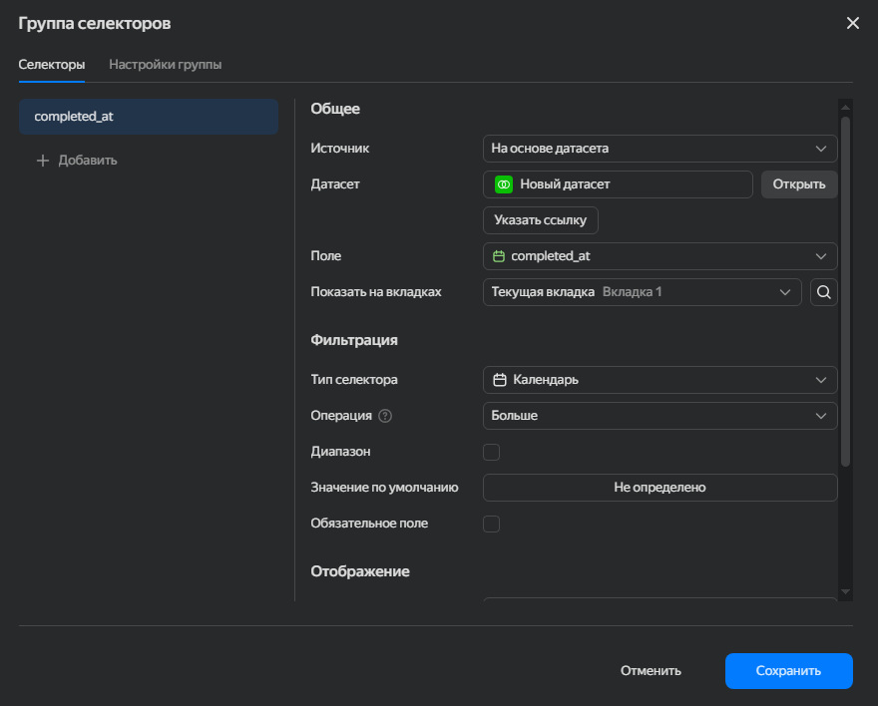
Рис.95 «Настройка фильтрации по дате завершения теста»

6.3.3 Добавление текстовых блоков
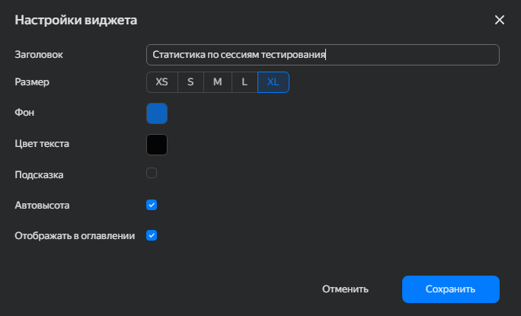
Рис.96 «Настройка текстового блока»

6.4. Работа с параметрами и расчетами

6.4.1 Создание вычисляемых полей
Рис.97 «Создание вычисляемого поля “percent_of_total_time”»

Рис.98 «Создание вычисляемого поля “grade”»

Рис.99 «Создание вычисляемого поля “weekday”»

6.4.2 Добавление чартов с вычислениями
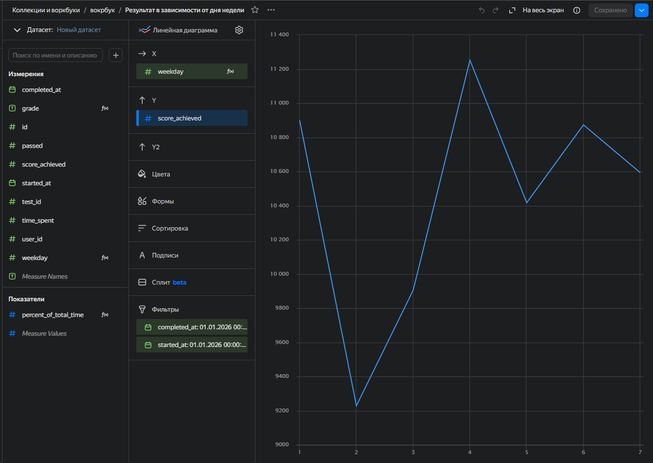
Рис.100 «Построение чарта “Результат в зависимости от дня недели”»

6.5. Публикация и анализ

6.5.1 Публикация дашборда
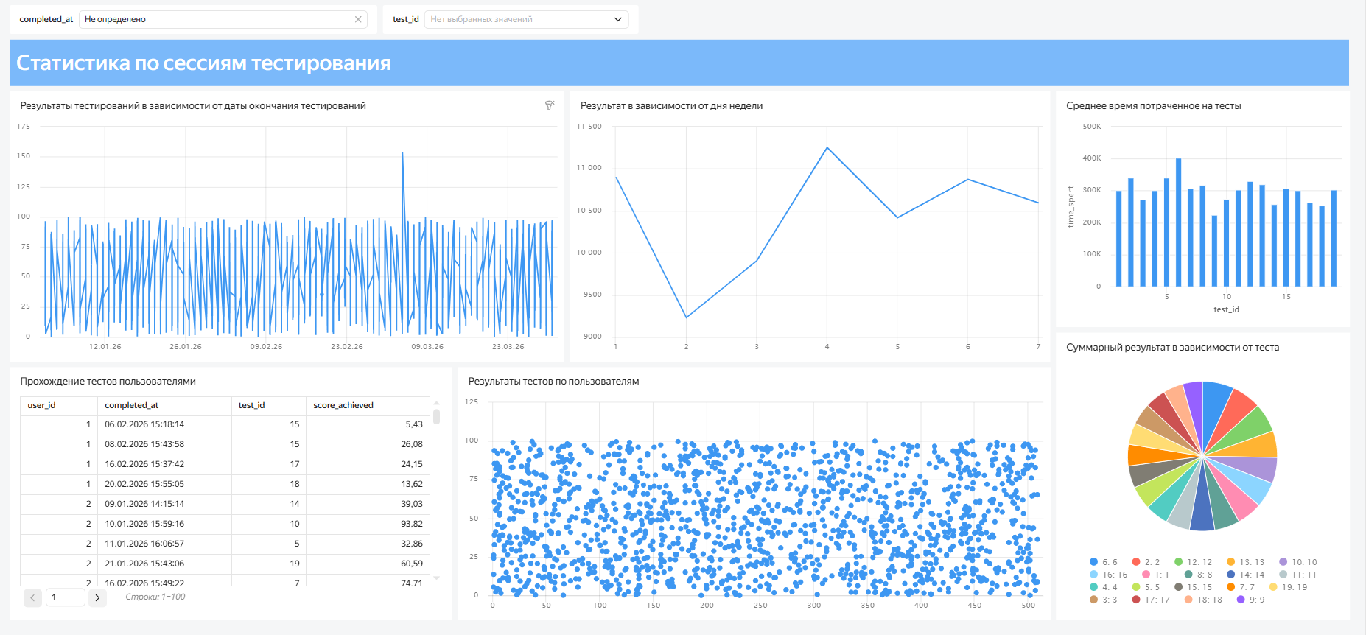
Рис.101 «Опубликованный дашборд»
Ссылка: https://datalens.ru/eiwu1mcgmhx4y-shumov-v-dashbord

6.5.2 Подготовка отчета
Ключевые выводу по визуализации
Тренды на графике динамики:
- На основном графике (верхний левый угол) видна высокая волатильность результатов. Показатели постоянно колеблются в широком диапазоне (от почти 0 до 90+), что говорит о нестабильности успешности прохождения тестов.
- На графике «Результат в зависимости от дня недели» виден четкий тренд: пик активности или результативности приходится на 4-й день после чего идет спад ко второму дню (минимум) и постепенное восстановление к середине и концу недели.
Лидирующие и отстающие категории:
- Судя по круговой диаграмме категории распределены достаточно равномерно.
- По среднему времени лидирует тест №5 — на него затрачено больше всего времени. Самый быстрый (отстающий по времени) — тест №1.
Выбросы и аномалии:
- На графике динамики в районе 01.03.26 – 09.03.26 наблюдается резкий вертикальный всплеск (выброс), где результат превышает 150. Это значительно выше среднего уровня (75-90)

